Пахмутова Светлана Витальевна

ВЫПУСКНАЯ КВАЛИФИКАЦИОННАЯ РАБОТА

Исследование и совершенствование управления конфликтами в ОАО «Санчурский маслозавод» Санчурского района Кировской области

Оглавление
Введение 4
1. Теоретические основы управления конфликтами на предприятии 6
1.1. Понятие и классификация конфликтов 6
1.2. Управление конфликтами на предприятии 14
2. Организационно-экономическая характеристика ОАО «Санчурский маслозавод» 26
2.1. Организационные основы деятельности предприятия 26
2.2. Ресурсный потенциал предприятия и эффективность его использования 28
2.3. Финансовые результаты деятельности и финансовое состояние предприятия 32
3. Исследование и совершенствование управления конфликтами в ОАО «Санчурский маслозавод» 36
3.1. Организация управления конфликтами на предприятии 36
3.2. Анализ конфликтного потенциала предприятия 42
3.3. Мероприятия по предотвращению конфликтов на предприятии 47
Выводы и предложения 51
Список литературы 56
Приложения 59

Введение
Управление конфликтами – это одна из частных функций менеджмента. По оценкам специалистов, менедлжеры тратят на разрешение конфликтных ситуаций около 20% рабочего времени. Поэтому важная задача каждого руководителя – конструктивно использвать конфликты, предотвращать их негативные последствия.
Для того, чтобы эффективно управлять конфликтами, надо знать, какими они бывают, как возникают и протекают, как их можно устранить.
В силу того, что конфликты оказывают огромное влияние на жизнь организаций, оптимизация их является важнейшим условием эффективного руководства. Конфликт определяется тем, что сознательное поведение одной из сторон (личность, группа, организация) вступает в противоречие с интересами другой стороны.
Тема конфликтов в организациях в нынешнее время очень актуальна, но, к сожалению, что касается России, в большей степени теоретически. На практике же все выглядит иначе. Во-первых, российские предприятия постоянно находятся в подвешенном состоянии и как только начинают чувствовать почву под ногами, страну вновь накрывают очередной кризис или иная беда. И, конечно же, в такой ситуации руководитель думает, что сейчас не до создания «радости для рабочих». И это его ошибка. Во-вторых, недостаток знаний руководителя в области конфликтологии. На практике данная тема актуальна в развитых странах с высоким уровнем дохода.
Цель выпускной квалификационной работы – исследование и выявление основных путей совершенстования управления конфликтами в ОАО «Санчурский маслозавод».
Задачи работы:
-рассмотреть теоретические основы управления конфликтами на предприятии;
-изучить организационные основы деятельности предприятия;
-изучить ресурсный потенциал предприятия и эффективность его использования;
-рассмотреть финансовые результаты деятельности и финансовое состояние предприятия;
-изучить организацию управления конфликтами на предприятии;
-разработать и обосновать мероприятия по предотвращению конфликтов на предприятии.
Объектом исследования в выпускной квалификационной работе является открытое акционерное общество «Санчурский маслозавод», расположенное в поселке Санчурск Кировсой области. Исследование будет проводиться на предмет конфликтности между членами трудового коллектива в данном предприятии, с помощью анкетирования, вне гласной беседы с руководителями и сотрудниками, а также изучения формальных и неформальных норм и правил поведения работников внутри организации.
Периодом исследования являются 2013, 2014, 2015 годы.
В работе применяем следующие методы: дедукции, индукции, анализа, синтеза, сравнения, группировки, табличный, монографический, экономико стастистический, балансовый, расчетно коструктивный.
В работе используем нормативные документы, научные труды отечественных авторов, периодические издания, внутренние документы предприятия (.положения, устав, штатная численность, штатное расписание, инструкции, должностные инструкции и договоры).
Источниками информации послужили внутренняя документация предприятия, бухгалтерский баланс, отчет о финансовых результатах, используемая листература, нормативно правовые акты, периодические издания.

1. Теоретические основы управления конфликтами на предприятии

1.1. Понятие и классификация конфликтов
В собственном научном труде Кибанов А.Я. [9] осознает инцидент (от лат. conflictus — столкновение) как образ взаимодействия индивидов и общественных групп, при котором 1сторона мешает реализации интересов иной стороны. Другими текстами, инцидент — это сопротивление 2-ух и больше сторон, взаимосвязанных и участвующих в одном общественном процессе.
Инцидент развивается на базе противоречия, которое время от времени появляется во всех общественных системах, когда надобность в их развитии тормозится наружными критериями или же консерватизмом составляющих самой системы. Преодоление противоречий считается шагом к развитию, прогрессу; позволение противоречия в сторону усиления ограниченных сил и составляющих имеет возможность привести к временному перемещению назад, регрессу.
Возражение не всякий раз ведет к инциденту. Инцидент появляется в случае, в случае если: возражение отображает взаимоисключающие позиции субъектов; уровеньпротиворечий очень высока; противоречия доступны для осознания сторон, собственно что разрешает субъектам инцидента образовать осмысленные цели и биться за их воплощение.
Весомое пространство в системе управления инцидентом занимает тест его источников и движущих сил, сравнительно коих сложились различные парадигмы. Сообразно социологической парадигме источниками инцидента считаются социально-статусное неравенство групп и индивидов в обществе, «эгоизм» высочайших общественныхгрупп, стремящихся заморозить и закрепить свое состояние. Бродяги низшие слои обязаны биться за совершенствование собственного положения, собственно что и приводит к социально-классовым инцидентам.
Применительно к трудящийся организации социально-статусное неравенство в облике должностного неравенства еще имеет возможность порождать инциденты, выражающиеся в борьбе за администрация, главнейшие роли.
В социологической парадигме наиболее идет по стопам отметить отношение к инцидентам функционалистов, которые считали, собственно что инциденты появляются в итогеразбалансированности всевозможных сфер и состояний общества и предполагают собой опасность для общественного прогресса. Бесконфликтная модель общества, созданная в рамках структурно-функционального анализа, отвергала инцидент как деструктивное, дисфункциональное, разрушительное появление.
Сообразно психической парадигме источником инцидента считаются психические свойства и качества личности, двойственность ее природы, образ нрава и характера.
Применительно к организации возможно отметить надлежащие предпосылки инцидента:
1) порожденные трудовым процессом;
2) вызванные психическими особенностями человечных взаимоотношений;
3) обусловленные личным своеобразием членов коллектива [4].
Не считая такого, кое-какие инциденты вызваны финансовым состоянием жизни общества и другими основаниями.
В передовых критериях инцидент — это натуральное, иногда неминуемое положение отношений меж взаимодействующими группами и индивидумами. Он появляется в критерияхнедостатка статусов и ресурсов или же разнонаправленности интересов персонала и имеет возможность привести, как уже рассказывалось, как к нехорошим, например и к положительны переменам в организации.
Инциденты в практике управления организацией предполагают собой сложное производственно-экономическое, идейное, социально-психологическое и семейно-бытовое появление, они разнообразны и их возможно систематизировать по разным симптомам. Классификация инцидентов разрешает ориентироваться в их своеобразных проявлениях и, значит, может помочь отыскивать вероятные пути их разрешения (таблица 1)

Таблица 1 - Виды конфликтов
№  п/п | Признак классификации | Виды конфликтов
1 | По сферам проявления | Производственно-экономические  Идеологические  Социально-психологические  Семейно-бытовые
2 | По масштабам, длительности и напряженности | Общие и локальные  Бурные быстротекущие, кратковременные  Острые длительные, затяжные  Слабовыраженные и вялотекущие  Слабовыраженные и быстротекущие
3 | По субъектам конфликтного (стрессового) взаимодействия | Внутриличностные  Межличностные  Межличностно-групповые  Межгрупповые
4 | По предмету конфликта и стресса | Реальные (предметные)  Нереальные (беспредметные)
5 | По источникам и причинам возникновения | Объективные и субъективные  Организационные  Эмоциональные и социально-трудовые  Деловые и личностные
6 | По коммуникативной направленности | Горизонтальные  Вертикальные  Смешанные
7 | По социальным последствиям | Позитивные и негативные  Конструктивные и деструктивные  Созидательные и разрушительные
8 | По формам и степени столкновения | Открытые и скрытые  Спонтанные, инициативные и спровоцированные Неизбежные, вынужденные, нецелесообразные
9 | По способам и масштабам урегулирования | Антагонистические и компромиссные  Полностью или частично разрешаемые  Приводящие к согласию и сотрудничеству

При неминуемой условности такового разделения оно что не наименее разрешает системно подойти к характеристике инцидента в организации, предоставить ему следующуюоценку с учетом общественной природы, динамики и результатов [10].
По сферам проявления инциденты разделяют на производственно-экономические, почвой коих считаются производственно-экономические противоречия; идейные, в базе коихлежат противоречия во взглядах; социально-психологические, образующиеся в связи с противоречиями в общественной сфере, а еще особенностями психики человека, и семейно-бытовые, отражающие противоречия домашних и домашних отношений. В случае если сотрудников связывают схожие дела, то семейно-бытовые инциденты имеют все шансы переплетаться с перечисленными повыше обликами инцидентов.
По масштабам, продолжительности и напряженности выделяют инциденты: совместные и локальные; бурные быстротекущие, временные, образующиеся на базе персональныхпсихических индивидуальностей личности, они выделяются злостью и последней враждебностью конфликтующих сторон; острые долгие, затяжные, образующиеся при наличии основательных противоречий; слабовыраженные и вялотекущие, образующиеся на базе не довольно острых противоречий, или связанные с пассивностью одной из сторон; слабовыраженные и быстротекущие, образующиеся в связи с поверхностными основаниями, они одевают эпизодический нрав.
По субъектам конфликтного взаимодействия инциденты разделяются на: внутриличностные, которые связаны со конфликтом обратно нацеленных имманентных мотивов личности; межличностные при конфликте интересов 2-ух личностей; межличностно-групповые, при коих противоборствующими сторонами считаются, с одной стороны, лицо, а с иной — группа; межгрупповые, образующиеся при конфликте интересов 2-ух общественных групп.
По предмету инцидента различают инциденты настоящие (предметные), имеющие отчетливый вещь, и неисполнимые (беспредметные), не имеющие отчетливого предмета или жеимеющие вещь актуально значительный лишь только для одной стороны [11]. По источникам и основаниям появления инциденты разделяют на беспристрастные и личны . В первом случае инцидент способен развиться за пределами воли и стремления его членов, элементарно в мощь складывающихся в организации или же его отряде событий. Но конфликтная обстановка имеет возможность создаться еще по причине мотивов поведения, намеренных устремлений такого илиже другого субъекта общественных связей. Объектом конфликта выступает определенная вещественная или же завещаниезначение, к обладанию которой желают конфликтующие стороны. Это имеет возможность быть актив, должностная вакансия или же величина оплаты труда — все то, собственно что дает собой вещь собственных, массовых или же социальных интересов. Субъекты инцидента — сотрудники организации со собственными необходимостями, интересами, мотивами и представлениями о ценностях.
По конкретным основаниям появления инциденты выступают как организационные, т.е. происходящие в границах конкретной общественной системы, такого или же другогоструктурного образования в связи с переменой наружных событий или же нарушением регламентированного порядка; чувственные, связанные, как правило, с личнымвосприятием происходящего кругом, с чувственной реакцией на поведение и воздействия иных людей, расхождением во взорах и т.п.; социально-трудовые, вызываемые несовпадением, конфронтацией личных и совокупных интересов, несовместимостью целей отдельных лиц и общественных групп; деловые и личные.
Инциденты коммуникативной направлении делятся на горизонтальные, в коих принимают участие люд, не оказавшиеся, как правило, в руководстве приятелю друга; вертикальные, члены коих связаны что или же другими обликами подчинения. Эти инциденты имеют все шансы быть и перемешанными, выставляя себя дела подчинения и неподчинения. Особенную пресса несет вертикальный инцидент (как «сверху вниз», например и «снизу вверх»), выражающий как правило неравенство сил конфликтующих сторон, различия меж ними по иерархическому уровню и воздействию (например, начальник — подчиненный, наниматель — сотрудник и т.п.). В данном случае имеет возможность владеть мощь неодинаковый статус и ранг, что, естественно, отразится на ходе и развязке инцидента.
По общественным результатам инциденты случаются: положительные, когда позволение инцидента содействует развитию организации, и отрицательные, основные к усилению негативных тенденций работы организации; конструктивные, в базе коих лежат беспристрастные противоречия, содействующие совершенствованию работы организации, и деструктивные, в базе коих лежат личные предпосылки, содействующие подъему общественной напряженности и усилению негативных тенденций работы организации; созидательные, содействующие благоденствию организации, ее буйному развитию, и разрушительные, основные к разрушению социально-экономической системы.
По формам и степени конфликта противостояние имеет возможность быть не закрытым (спор, раздор и т.п.) и сокрытым (действия украдкой, конспирация настоящих целей и т.д.); стихийным, т.е. внезапно образовавшимся, и деятельным, заблаговременно спланированным или же элементарно спровоцированным. Эти инциденты оказывают либо неизбежными, в известной степени закономерными; либо вынужденными, хотя и необходимыми; либо ничем не оправданными, лишенными всякой целесообразности.
По способам и масштабам урегулирования (разрешения) конфликты разделяются на антагонистические, сопровождаемые неуступчивостью и непримиримостью сторон, а также компромиссные, допускающие разновариантность преодоления расхождений, взаимосближения взглядов, интересов, целей. Каждый человек, любая социальная группа обнаруживают присущую только им манеру общения, налаживания и поддержания отношений, особый стиль поведения в конфликтных ситуациях. От степени гибкости поведения противоборствующих сторон в антагонистическом или компромиссном конфликте зависят способ и масштаб его урегулирования. Конфликт может быть разрешен полностью, частично и привести к сотрудничеству участвующих сторон.
Однако при всей несхожести манер и стилей, а также при том, что не существует единых рецептов преодоления конфликтов и каких-то универсальных способов их улаживания, имеют место и некоторые общие признаки конфтиктного поведения. Такое поведение практически всегда так или иначе связано с решением той проблемы, которая вызвала противоборство и которая в определенной мере значима для каждого из участников конфликта, делает их взаимодействующими. Это требует выбора соответствующего способа, т.е. образа действий, который отвечал бы как специфике (особенностям), так и обшей природе, некоей стандартной основе данного типа конфликта.
По сфере проявления названный конфликт относится, безусловно, к производственно-экономическому. Непосредственная причина его возникновения эмоциональная, отразившая совестливое отношение рабочих к условиям, результатам и оценке своего труда. По форме столкновения конфликт следует рассматривать как открытый, спонтанный, направленный вертикально — «снизу вверх», потребовавший вмешательства заинтересованных посредников. Способом разрешения конфликта стал компромисс сторон, признавших свою неправоту: одни (руководство стройуправления) — по существу проблемы, другие (рабочие участка) — по вызывающей форме протеста. В итоге возобладал позитивный результат [8].
Признавая конфликты неотъемлемой чертой коллективных отношений, специалисты изучают их, чтобы уметь предотвратить нежелательные для организации последствия. Функция конфликта выражает, с одной стороны, его социальное назначение, а с другой — зависимость, которая возникает между ним и другими компонентами общественной жизни. В первом случае — это снижение негативных последствий конфликта, во втором — улучшение отношений конфликтующих субъектов социальных связей.
Различают позитивные и негативные функции конфликтов в организации (таблица 2).

Таблица 2 - Функции конфликтов в организации
Позитивные | Негативные
Интеграции коллектива организации  (при противоборстве с внешним врагом происходит сплочение персонала) | Свертывание деловых контактов (конфликт стимулирует поиск новых партнеров взамен деловых связей. его порождающих)
Сигнализации  (конфликт свидетельствует о возникновении проблем, противоречий. отставании отдельных звеньев в организации от общего процесса) | Падение мотивации к труду (неудовлетворенные интересы персонала, ставшие причиной конфликта, снижают его деловую активность).
Инновационная  (разрешение конфликта ведет к прогрессивному изменению в организации. внедрению новых техники, технологии или методов управления) | Фактические потери рабочего времени  (противостояние сторон в конфликте отвлекает персонал от выполнения своих профессиональных функций)
Информационная  (конфликт ведет к получению сторонами информации, которая до этого могла быть скрытой) | Умышленное деструктивное поведение  (в случаях, когда стороны не намерены идти на взаимные уступки)
Стабилизирующая (внедрение инноваций и согласование интересов конфликтующих сторон стабилизирует работу организации) | Разрушение коллектива (конфликтное противоборство приводит к психологической разобщенности группы, которую трудно преодолеть в будущем)
Социализации  (конфликтное противоборство ведет к повышению информированности, правовой грамотности сторон, развитию навыков общения с людьми и т.п.) | Запутывание проблемы (стремление достичь своей цели любым путем порождает уход от основной проблемы к частным вопросам, в результате чего не происходит ее разрешения).

Положительными, функционально полезными результатами конфликта считаются решение проблемы, которая породила противоречие и вызвала столкновение, с учетом взаимных интересов и целей всех сторон, а также достижение понимания и доверия, укрепление партнерских отношений и сотрудничества, преодоление конформизма. К дисфункциональным последствиям конфликта относятся неудовлетворенность людей общим делом, уход от решения назревших проблем, нарастание враждебности в межличностных и межгрупповых отношениях, ослабление сплоченности сотрудников и т.п. [20].
По своему содержанию функции конфликта охватывают как материальную, так и духовно-нравственную сферы.

1.2. Управление конфликтами на предприятии
Управление конфликтами, т.е. устранение (минимизацию влияния) причин, породивших конфликт, коррекция поведения его участников, включает в себя:
- диагностику, прогнозирование конфликта;
- предупреждение одних конфликтов и стимулирование других;
- регулирование и разрешение конфликтов.
Диагностика конфликта — знание основных параметров конфликтного взаимодействия (состава участников, объекта разногласий, характера и степени остроты противоречий, «сценария» развития взаимодействия) с целью управленческого влияния на противостоящие стороны.
Современная конфликтология не разрабатывает свои собственный инструментарии, а широко использует методы и методики, разработанные в других отраслях знании (рисунок 1).
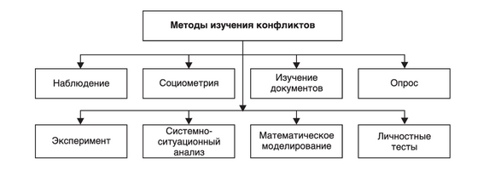
Рисунок 1 – Методы диагностики конфликтов
Надзор — ровная и конкретная регистрация конфликтологом мероприятий и критерий, в коих они имеют пространство. Используется для исследования инцидентов разногозначения — от внутриличностного до межгосударственного. Как способ сбор первичной инфы об изучаемом объекте методом целенаправленного, санкционированного, конкретного восприятия и фиксирования конфликтных мероприятий надзор владеет вблизи плюсов. Входе исследования инцидент воспринимается именно. Это имеет возможность быть обеспечено ролью в инциденте (наблюдатель выступает одним из оппонентов) и восприятием инцидента со стороны (свидетель, не такой важный член, посредник). Надзор разрешает расценить воздействие множества моментов в инциденте, их «весомость» и эффективность влияния.
Социометрия — социально-психологический анализ для оценки межличностных психологических связей в группе, созданный южноамериканским общественным специалистом по психологии и психиатором Я. Морено, в конфликтологии используется для выявления интенсивныхнапряженных отношений в маленькой группе. Социометрия базируется на определении любым членом группы собственного дела к находящимся вокруг но предложенным аспектам.
Исследование документов — изучение инфы для ретроспективного анализа инцидентов, зафиксированной в рукописном или же печатном тексте (трудовые контракта, контрактамеж организациями, должностные памятке, определенные приказы и постановления. пояснительные записки, отчеты и т.п. в зависимости от ситуации), на компьютерной дискете, кинопленке и др. [6]
Выборочный опрос — в реальное время более всераспространен в исследовании инцидентов и подключает различные шкалы диагностики присутствия инцидента и степени его выраженности, тестовые процедуры, выявляющие выбираемые стратегии поведения в инцидентах (нередко по гипотетичным обстановкам взаимодействия, которые предъявляются испытуемому). К примеру, шкала-опросник Ф. Фидлсра — Ю. Ханина, состоящая из обратных по смыслу пар текстов (антонимов), разрешает обрисоватьатмосферу в группе и получить информацию об уровне ее конфликтности.
Опыт. Экспериментальное исследование инцидента базируется на моделировании конфликтных обстановок, большей частью в лабораторных критериях, и фиксировании реакций человека на эти истории. Между созданных опытных игровых процедур — матричные игры (типа «дилеммы заключенного»), переговорные игры (в коих члены разговариваютприятель с ином, пробуя добиться однобокого или же обоюдного выигрыша), коалиционные игры (предполагающие составление членами коалиций изнутри группы), локомоционные игры (с перемещением сторон в направленности установленной задачки или же избранной членами цели) и общественные игры-ловушки (социальные задачи-дилеммы), а еще и больше трудные конфликтные истории, моделирующие настоящие конфликта (например, серия изучений М. Шерифа). Системно-ситуационный анализ — изучение конфликтов по единицам. В качестве единицы анализа используется конфликтная ситуация — наименьшая целостная, неделимая часть конфликта, обладающая всеми его основными свойствами, имеющая определенные содержательные и динамические характеристики, временные и пространственные границы. В ходе изучения устанавливаются все основные и второстепенные участники конфликта. Определяются пространственные границы конфликтного взаимодействия. Выделяются фазы в развитии конфликта, в течение которых характер взаимодействия основных его участников качественно не изменяется. После определения пространственных, временных и содержательных границ конфликтной ситуации проводится ее системный анализ. Использование конфликтной ситуации в качестве единицы анализа дает возможность стандартизировать, хранить и накапливать информацию о реальных конфликтах. Конфликтная ситуация позволяет изучать характеристики конфликтов не «вообще», а на основе систематизации определенной информации о поведении конкретных людей и социальных групп. Конфликтные ситуации можно анализировать ретроспективно (изучение документов, опрос участников и свиделей конфликта) и непосредственно во время реального развития событий. Для проведения ситуационного анализа разрабатывается специальный бланк, в котором отражаются основные характеристики конфликта, интересующие конфликтолога.
Математическое моделирование. Математическое моделирование с привлечением современных средств вычислительной техники позволяет перейти от простого накопления и анализа фактов к прогнозированию и оценке событий в реальном масштабе времени их развития. Математическая модель конфликта представляет собой систему формализованных соотношений между характеристиками конфликта, разделяемых на параметры (отражает внешние условия и слабоменяющиеся характеристики конфликта) и переменные составляющие. Среди математических моделей, используемых в конфликтологии, — вероятностные распределения, цепь Маркова, модели целенаправленного поведения, имитационные модели. К настоящему времени наибольшего прогресса удалось достигнуть в анализе и описании конфликтов со следующими свойствами: число участников конфликта равно двум, число способов действий каждого участника конечно и их индивидуальные цели диаметрально противоположны. Эти ограничения, а так же неочевидность целей и стратегий участников конфликтов существенно снижают круг ситуаций реального межличностного взаимодействия, к которым применимы созданные математиками описания [9].
Личностные тесты. На сегодняшний день в психологии пока не разработан опросник или тест, специально предназначенный для определения такого интегрального свойства личности, как конфликтность, отражающего частоту вступления в межличностные конфликты. Поэтому специалисты используют ряд апробированных тестов, которые фиксируют выраженность качеств, свойств и состояний, указывающих на повышенную конфликтность личности. К числу наиболее часто применяемых общепризнанных тестов и опросников, позволяющих выявить те или иные аспекты конфликтности личности и определить ее уровень, можно отнести:
- тест А. Басса — А. Дарки (предназначен для определения индивидуального уровня агрессивности личности);
- диагностика межличностных отношений Т. Лири (дает возможность определить преобладающий тип отношения личности к окружающим);
- личностный тест Г. Айзека (позволяет выявить тип темперамента личности с помощью двух шкал — «экстраверсия - интроверсия» и «нейротизм - стабильность» - Приложение Д);
- факторный личностный опросник Кеттелла (позволяет выявить психологические особенности, влияющие на конфликтность — скрытность, практичность, жестокость, суровость, честолюбие и пр.);
- шкала реактивной и личной тревожности Ч. Спилбергера — Ю. Ханина (предназначена для измерения тревожности как эмоционального состояния и как свойства личности) – Приложение К;
- методика «(Q-сортировка» X. Залена — Д. Штока (позволяет измерить проявление таких тенденций поведения, как зависимость — независимость, общительность — необщительность, стремление к борьбе — избегание борьбы) и др.
- Личностные тесты используются в исследовательских целях и в качестве источников информации об участниках конфликта, но в строгом смысле не являются методами изучения самого конфликта.
В современной конфликтологии традиционно большое внимание уделяется качественным методам, которые осуществляют смысловую интерпретацию данных. Причем наряду с общенаучными качественными методами (анализ, синтез, индукция, дедукция и т.п.) появились эмпирические качественные методы: методика кейс-стадии (casestudy) — изучение единичного конкретного конфликта и реконструкция существующей теории на основе сделанных выводов; экспертный опрос — опрос компетентной группы лиц; метод изучения фокус-групп.
Сложность такого явления, как конфликт, и разнообразие подходов к его пониманию определяют и разнообразие методических подходов и приемов изучения конфликта [13].
Профилактика конфликтов — это деятельность, направленная на недопущение их возникновения и разрушительного влияния на ту или иную сторону, тот или иной элемент общественной системы, т.е. воздействие на субъектов или факторы среды, которые в будущем могут стать источником конфликта. Такая деятельность представляет собой активное вмешательство управляющего субъекта в реальный процесс общественных отношений людей, в их взаимодействие в различных сферах жизни. Профилактика конфликта предполагает умение руководителя предвидеть, прогнозировать ход событий в организации.
Методы профилактики, влияющие на субъективные и объективные отношения в организации (и причины конфликтов):
- формирование сильной организационной культуры, основанной на социальной справедливости и солидарности;
- создание в организации стройной системы социального партнерства:
- строгое соблюдение законов и норм организации;
- формирование у персонала культуры поведения, уважения к правам личности, взаимного доверия, взаимной толерантности;
- учет психологических особенностей работников, их взаимных симпатий при формировании рабочих групп и выборе стиля руководства;
- создание системы мотивации персонала с учетом предпочтений каждого работника [12].
Предупреждение конфликта предусматривает своевременность действий по предупреждению возможных коллизий: устранение реатьного предмета конфликта; привлечение в качестве арбитра незаинтересованного лица; готовность подчиниться его решению; стремление сделать так. чтобы один из конфликтующих отказался от предмета конфликта в пользу другого.
Если предотвратить конфликт не удалось, необходимо провести социально-психологическую диагностику всех сторон и элементов конфликта и выбрать наиболее подходящий способ и метод его разрешения.
Разрешение конфликта зависит от стиля поведения его участников. По мнению К. Томаса и Р. Киллмена все стили поведения в конфликтной ситуации можно свести к пяти типам: соперничество; уход; приспособление; компромисс; сотрудничество.
Основу классификации составляют два независимых параметра:
1) степень реализации собственных интересов, достижения своих целей;
2) учет интересов другой стороны.
В графической форме это называется сеткой Томаса—Киллмена, которая позволяет проанализировать конкретный конфликт и выбрать рациональный стиль поведения (рисунок 2).
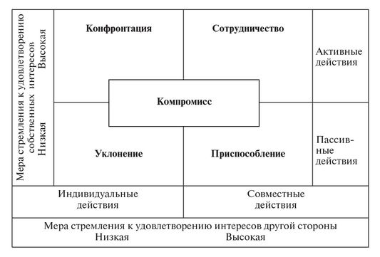
Рисунок 2 - Формы поведения в конфликте (сетка Томаса—Киллмена)
Каждый человек может в какой-то степени использовать все эти стили поведения, но обычно имеется приоритетный стиль.
Конфронтация (настойчивость, противоборство, соперничество, конкуренция) характеризуется активной борьбой индивида за свои интересы, использованием всех доступных ему средств для достижения поставленных целей: применение власти, других средств давления на оппонентов.
Приспособление (сглаживание, уступчивость) предполагает отказ человека от собственных интересов, готовность принести их в жертву другому. В результате может наступить внешнее спокойствие, но поскольку проблема остается нерешенной, может произойти «взрыв».
Уклонение (уход, избежание) выбирается стороной, которая не хочет отстаивать свои права, воздерживается от высказывания своей позиции, уклоняется от спора, т.е. старается уйти от конфликта. Индивид старается не попадать в ситуации, которые провоцируют возникновение противоречий, не вступать в обсуждение вопросов чреватых разногласиями. В результате проблемы накапливаются, своевременно не решаются и общая ситуация в организации только ухудшается.
Сотрудничество (решение проблемы) — самый эффективный и желаемый стиль, при котором стороны готовы признать правомерность притязаний другой стороны и искать общее решение проблемы. Этот стиль наиболее эффективен в решении проблем организации, так как именно он чаще всего делает конфликт функциональным.
Компромисс: стороны стремятся урегулировать разногласия, прибегая к взаимным уступкам. Отличается от сотрудничества готовностью к согласию лишь до определенной степени. Компромисс не разрешает проблему кардинально, поэтому впоследствии возможно нарастание напряженности. Однако при взаимоисключающих интересах и требованиях сторон это иногда единственный и наиболее эффективный стиль поведения [9].
Один из вариантов классификации методов разрешения конфликта (при создании определенных условий) представлен на рисунке 3.
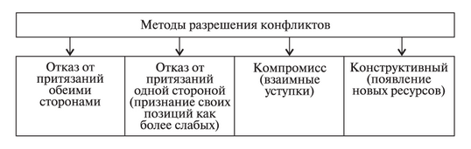
Рисунок 3 - Методы разрешения конфликтов
Неполное разрешение конфликта может привести к его возобновлению с еще большей силой. Однако и оно бывает приемлемым, так как внутри коллектива постоянно возобновляются противоречия, периодически приводящие к конфликту.

Действенное позволение инцидентов — при минимальных потерях ресурсов и сохранении актуально весомых социальных структур — вполне вероятно при наличии кое-каких важных критерий и реализации основ управления ими. К количеству первых относятся присутствие организационно-правового механизма разрешения конфликта; присутствиенавыка конструктивного заключения конфликтов; становление коммуникативных связей; присутствие ресурсов для воплощения системы компенсаций.
Различают силовую, компромиссную и интегративную модель разрешения инцидентов. Силовая модель ведет к финалам инцидента 2-ух обликов: «победа—поражение», «поражение—поражение»; 2 иные модели — к вероятному разрешению инцидента по типу «победа—победа» или же «выигрыш—выигрыш».
Все способы разрешения инцидентов разделяются на 2 группы:
отрицательные, включающие в себя все облики борьбы, преследующие задача заслуги победы одной стороны над иной:
положительные, при коих ожидается сбережение почвы связи меж субъектами инцидента.
Одним из ведущих положительных способов разрешения инцидентов считаются переговоры, включающие комплект тактических способов, нацеленных на разведкавзаимоприемлемых заключений для конфликтующих сторон.
Переговоры вероятны, в случае если производятся надлежащие обстоятельства:
1) существует взаимозависимость конфликтующих сторон;
2) отсутствует важное отличие в способностях (силе) субъектов конфликта;
3) возможность переговоров соответствует стадии становления конфликта;
4) в переговорах принимают участие стороны, которые возможно имеют все шансы брать на себя заключения в образовавшейся истории.
Удачливость переговоров находится в зависимости от стадии инцидента:
1) возникновение разногласий;
2) возрастание напряженности в отношениях (формирование враждебности);
3) осознание истории как конфликтной (открытое соперничество);
4) конфликтное взаимодействие (агрессивные раскрытые промоакции приятель напротив друга);
5) разрешение инцидента.
Более эффективны переговоры на стадии соперничества, враждебности. На стадии интенсивных брутальных поступков переговоры производить поздно, но возвратиться к ним возможно по мере падения данных поступков.
Верно санкционированные переговоры протекают поочередно некоторое количество рубежей:
1) подготовка к началу переговоров;
2) предварительный выбор позиции;
3) поиск взаимоприемлемого решения;
4) завершение.
Подготовка к началу переговоров подключает диагностику конфликтной истории, определение мощных и некрепких сторон членов инцидента, мониторинг расстановки сил, выявление ведущих членов переговоров и групп, которые они предполагают.
Принято считать, собственно что триумф переговоров во многом обоснован неплохой подготовкой.
Подготовительный выбор позиции разрешает воплотить в жизнь 2 цели членов переговорного процесса: показать оппонентам, собственно что их интересы популярны и учтены; квалифицировать фон для маневра. Как правило переговоры начинаются с заявления обеих сторон об их желаниях и заинтересованностях. Посредник определяет моментысдерживания сторон и управляет ими, приглашает методы принятия заключений (простое основная масса, консенсус), определяет процедурные вопросы.
Разведка взаимоприемлемого заключения заключается в том, собственно что стороны определяют способности приятель приятеля, действительность притязаний и результаты их выполнения для интересов иного члена. Оппоненты предполагают прецеденты, прибыльные лишь только им, говорят о наличии у их различных разновидностей. Задачкапосредника на предоставленном рубеже — увидать и применить вероятные композиции интересов членов, содействовать внесению большущего числа разновидностейзаключений, адресовать переговоры в русло розыска определенных услуг, поддерживать комфортабельную эмоциональную атмосферу.
Окончание переговоров подразумевает жизнь большущего числа разновидностей и услуг, по коим договор ещё не достигнуто. Стороны проделывают последние обоюдныеуступки. которые имеют все шансы привести к компромиссу. Для конфликтующих сторон принципиально квалифицировать те уступки, на которые они имеют все шансы пойти, не ухудшая собственные позиции.
Способ принципных переговоров, или же переговоров по существу, предложенный южноамериканскими учеными, произведено в том, дабы улаживать трудности на базе их высококачественных качеств, т.е. исходя из сущности дела, а не применяя поочередные уступки сторон. Данный способ подразумевает нахождение обоюдной выгоды не всякий раз, а там, где это вполне вероятно, разведка итога, основанного на объективных нормах, автономно от воли всякой из сторон.
Ведение принципных переговоров подразумевает соблюдение надлежащих 4 правил:
1) все люд владеют чувствами, в следствие этого им имеет возможность быть непросто знаться приятель с ином. До этого чем начать трудиться над заключением трудности, надобно отделить от нее «проблему людей» и решить ее порознь. Рекомендация: устроить разграничение меж членами переговоров и предметом переговоров;
2) выявление за заявленными позициями членов их ключевых интересов (порой скрываемых) и концентрация на заинтересованностях, а не на позициях;
3) снижение вероятностей принятия заключения под давлением. Поползновения принять заключение в пребывании иного увеличивает опасность давления переговорщиков.

2. Организационно-экономическая характеристика ОАО «Санчурский маслозавод»

2.1. Организационные основы деятельности предприятия
Полное наименование предприятия: открытое акционерное общество «Санчурский маслозавод. Сокращенное наименование: ОАО «Санчурский маслозавод».
Организационно-правовая форма – открытое акционерное общество, форма собственности – частная.
Юридический адрес предприятия: 612370 Кировская область, п. Санчурск, ул. Космонавтов, 14.
Основной целью общества является получение прибыли.
Основными видами деятельности ОАО «Санчурский маслозавод» являются:
- переработка молока;
- производство молока сгущенного с сахаром.
Кроме того, ОАО «Санчурский маслозавод» может заниматься всеми видами деятельности, в том числе и предпринимательской деятельностью, не запрещенными законодательством Российской Федерации, направленными на удовлетворение потребностей пайщиков.
ОАО «Санчурский маслозавод» является юридическим лицом и имеет в собственности обособленное имущество, учитываемое на его самостоятельном балансе, может от своего имени приобретать и осуществлять имущественные и личные имущественные права, нести обязанности, быть истцом и ответчиком в суде.
ОАО «Санчурский маслозавод» является коммерческой организацией, уставной капитал которой разделен на акции.
Уставный капитал ОАО «Санчурский маслозавод» составляет 78015 тысяч рублей. Общее количество акций 2229 штук. Количество обыкновенных акций 2229 шт., 100% от общего количества, номинал акции 35 руб.
Организационная структура ОАО «Санчурский маслозавод» представлена в приложении А.
Высшим органом управления общества является общее собрание акционеров. Руководство текущей деятельностью общества осуществляется генеральным директором и правлением акционерного общества. Исполнительные органы подотчетны совету директоров общества и общему собранию акционеров.
Управленческая структура ОАО «Санчурский маслозавод» представлена в приложении Б.
На предприятии имеются следующие отделы: бухгалтерия, производственный отдел, инженерная служба, отдел сбыта, служба охрана.
Отгрузка продукции для реализации осуществляется в республику Марий Эл и Кировскую область. Основными покупателями продукции ОАО «Санчурский маслозавод» являются: ООО «Махаон», ОАО Кировский кондитерско-макаронный комбинат», ООО «Диана К», ООО «ПродКонти», ООО «Гемакон», ИП Николаев А.Н., ИП Шибаланская А.А.
Рассмотрим состав и структуру денежной выручки ОАО «Санчурский маслозавод».
Таблица 3 – Состав и структура денежной выручки
Вид  продукции | 2013 г. |  | 2014 г. |  | 2015 г. |  | 2015 г. в % к 2013 г.
Вид  продукции | тыс.  руб. | % | тыс.  руб. | % | тыс.  руб. | % | 2015 г. в % к 2013 г.
Молоко сгущенное | 45891 | 49,48 | 43257 | 50,77 | 44654 | 49,58 | 97,30
Вареное сгущенное  молоко | 27365 | 29,50 | 24546 | 28,81 | 26145 | 29,03 | 95,54
Молоко питьевое | 19499 | 21,02 | 17404 | 20,43 | 19263 | 21,39 | 98,79
Итого | 92755 | 100 | 85207 | 100 | 90062 | 100 | 97,10

Данные таблицы 3 показывают, что наибольший удельный вес в структуре денежной выручки занимает сгущенное молоко.
Рассчитаем коэффициент специализации (степень товарного сосредоточения):
$К_{с}=\frac{\text{100}}{\sum{d\left(2n−1\right)}}$,
где d – удельный вес в структуре товарной продукции каждой отрасли;
n – порядковый номер вида продукции по занимаемому ею удельному весу в ранжированном ряду, начиная с максимального.
$$К_{\text{2013}}=\frac{\text{100}}{\text{49},\text{48}+\text{29},5∗3+\text{21},\text{02}∗5}=0,\text{41};$$
$$К_{\text{2014}}=\frac{\text{100}}{\text{50},\text{77}+\text{28},\text{81}∗3+\text{20},\text{43}∗5}=0,\text{41};$$
$К_{\text{2015}}=\frac{\text{100}}{\text{49},\text{58}+\text{29},\text{03}∗3+\text{21},\text{39}∗5}=0,\text{41}$.
Коэффициент специализации за исследуемый период равен 0,41, следовательно, можно говорить о среднем уровне специализации предприятия.

2.2. Ресурсный потенциал предприятия и эффективность его использования
Состав и структуру основных средств представим в таблице 4.
Таблица 4 - Состав и структура основных средств ОАО «Санчурский маслозавод»
Группа основных фондов | 2013 г. |  | 2014 г. |  | 2015 г. |  | 2015 г. в % к 2013 г.
Группа основных фондов | тыс. руб. | % | тыс. руб. | % | тыс. руб. | % | 2015 г. в % к 2013 г.
Здания, сооружения | 1583 | 14,14 | 1546 | 11,83 | 1487 | 12,30 | 93,94
Машины и оборудование | 7648 | 68,33 | 6957 | 53,26 | 7798 | 64,48 | 101,96
Транспортные средства | 1866 | 16,67 | 4403 | 33,71 | 2634 | 21,78 | 141,16
Производственный и хозяйственный инвентарь | 0 | 0,00 | 62 | 0,47 | 79 | 0,65 | 100,00
Земельные участки | 95 | 0,85 | 95 | 0,73 | 95 | 0,79 | 100,00
Итого | 11192 | 100 | 13063 | 100 | 12093 | 100 | 108,05

Данные таблицы 4 показывают, что за анализируемый период стоимость основных средств увеличилась на 8,05 %, в связи с ростом стоимости машин и оборудования, транспортных средств.
Рассмотрим обеспеченность предприятия основными средствами и энергетическими ресурсами.
Таблица 5 – Обеспеченность предприятия основными средствами и энергетическими ресурсами
Показатели | 2013 г. | 2014 г. | 2015 г. | 2015 г. в % к 2013 г.
Фондообеспеченность, тыс. руб. | 247,03 | 269,50 | 279,51 | 113,15
Энергообеспеченность, л.с. | 0,82 | 0,83 | 0,83 | 101,22
Электрообеспеченность, тыс. КВт-ч | 0,05 | 0,06 | 0,06 | 120,00
Фондовооруженность, тыс. руб. | 252,65 | 275,62 | 273,43 | 108,22
Энерговооруженность, л.с. | 72,2 | 81,29 | 82,3 | 113,99
Электровооруженность, тыс. КВт-ч | 4,55 | 5,34 | 5,61 | 123,30

Данные таблицы 5 показывают, что фондовооруженность предприятия увеличилась на 8,2 %. На увеличение фондоворуженности повлияло увеличение среднегодовой стоимости основных средств и рост численности работников.
Рассмотрим обобщающие показатели эффективности использования основных средств.
Таблица 6 – Обобщающие показатели эффективности использования основных средств
Показатели | 2013 г. | 2014 г. | 2015 г. | 2015 г. в % к 2013 г.
Фондоотдача, руб. | 8,34 | 7,02 | 7,16 | 85,8
Фондоемкость, руб. | 0,12 | 0,14 | 0,14 | 116,5
Рентабельность ОПФ, % | 3,68 | 2,31 | 0,8 | -2,9 п.п.

Данные таблицы 6 показывают, что за анализируемый период сократилась эффективность использования основных средств, о чем свидетельствует снижение фондоотдачи и фондорентабельности, рост фондоемкости.
Рассмотрим состав и структуру оборотных средств предприятия.
Таблица 7 – Состав и структура оборотных средств ОАО «Санчурский маслозавод»
Показатели | На 31.12 2013 г. |  | На 31.12.2014 г. |  | На 31.12.2015 г. |  | 2015 г. в % к 2013 г.
Показатели | тыс. руб. | % | тыс. руб. | % | тыс. руб. | % | 2015 г. в % к 2013 г.
Запасы | 10197 | 43,06 | 12920 | 45,85 | 13606 | 46,8 | 133,4
НДС | 18 | 0,08 | 329 | 1,17 | 115 | 0,4 | 638,9
Дебиторская задолженность | 12122 | 51,19 | 14877 | 52,80 | 15054 | 51,7 | 124,18
Денежные средства | 1344 | 5,68 | 52 | 0,18 | 293 | 1,1 | 21,8
Итого | 23681 | 100 | 28178 | 100 | 29068 | 100 | 122,75

Данные таблицы 7 показывают, что стоимость оборотных средств ОАО «Санчурский маслозавод» за анализируемый период увеличилась на 22,75 %, в том числе это произошло за счет увеличения НДС в 6 раза, дебиторской задолженности на 24,18 %. В структуре оборотных средств ОАО «Санчурский маслозавод» наибольший удельный вес занимает в 2013 г. дебиторская задолженность – 51,19 %, в 2013 и 2014 г. также дебиторская задолженность.
Рассмотрим показатели эффективности использования оборотных средств и представим их в таблице 8.
Таблица 8 – Показатели эффективности использования оборотных средств
Показатели | 2013 г. | 2014 г. | 2015 г. | 2015г. в % к 2013г..
Выручка, тыс. руб. | 92755 | 85207 | 90062 | 97,10
Среднегодовая стоимость оборотных средств, тыс.руб. | 24279,5 | 25929,5 | 28623 | 117,89
Коэффициент оборачиваемости оборотных активов | 3,82 | 3,29 | 3,15 | 82,36
Период оборачиваемости оборотных активов, дней | 94,23 | 109,55 | 114,41 | 121,41
Рентабельность оборотных активов, % | 1,68 | 1,08 | 0,34 | -1,34 п.п.

Данные таблицы 8 показывают, что коэффициент оборачиваемости оборотных средств за исследуемый период уменьшился на 17,64 %, в результате чего период оборачиваемости оборотных активов увеличился на 21,41 %, в результате чего наблюдается снижение эффективности использования оборотного капитала. Рентабельность оборотных средств сократилась на 1,34 п.п.
Рассмотрим состав и структуру персонала ОАО «Санчурский маслозавод» и представим их в таблице 9.
Таблица 9 - Состав и структура работников предприятия
Категории работников | 2013 г. |  | 2014 г. |  | 2015 г. |  | 2015 г. в % к 2013 г.
Категории работников | чел. | % | чел. | % | чел. | % | 2015 г. в % к 2013 г.
Рабочие | 30 | 68,18 | 29 | 65,91 | 31 | 67,39 | 103,33
Руководители | 6 | 13,64 | 6 | 13,64 | 6 | 13,04 | 100,00
Специалисты | 8 | 18,18 | 9 | 20,45 | 9 | 19,57 | 112,50
Всего | 44 | 100,00 | 44 | 100,00 | 46 | 100 | 104,55
Данные таблицы 9 показывают, что среднесписочная численность работников увеличилась на 2 чел. или на 4,55 %. В структуре среднесписочной численности работников наибольшую долю занимают рабочие в 2015 году – 67,39 %.
Рассмотрим эффективность использования трудовых ресурсов и представим ее в таблице 10.
Таблица 10 - Показатели эффективности использования трудовых ресурсов
Показатели | 2013 г. | 2014 г. | 2015 г. | 2015 г. в % к 2013 г.
Годовой фонд оплаты труда персонала, тыс. руб. | 7092 | 8649 | 8906 | 125,57
Производительность труда, тыс.руб./чел. | 2004,21 | 1852,33 | 1957,87 | 97,68
Среднемесячная заработная плата на 1 работника, тыс.руб. | 13,74 | 15,67 | 16,13 | 117,4
Данные таблицы 10 показывают, что за анализируемый период среднемесячная заработная плата работника увеличилась на 17,4 %, производительность труда сократилась на 2,32 %.

2.3. Финансовые результаты деятельности и финансовое состояние предприятия
Рассчитаем основные финансово-экономические показатели деятельности ОАО «Санчурский маслозавод».
Таблица 11 - Основные финансово-экономические показатели деятельности
Наименование показателя | 2013 г. | 2014 г. | 2015 г. | 2015г. в % к 2013 г.
Выручка, тыс.руб. | 92755 | 85207 | 90062 | 97,09
Себестоимость продаж, тыс.руб. | 90894 | 83404 | 88140 | 96,97
Прибыль от продаж, тыс.руб. | 1861 | 1803 | 1922 | 103,27
Чистая прибыль, тыс. руб. | 409 | 281 | 98 | 23,96
Рентабельность продаж, % | 2,01 | 2,12 | 2,13 | 0,12 п.п.
Рентабельность затрат, % | 2,05 | 2,16 | 2,18 | 0,13 п.п.

Данные таблицы 11 показывают, что за анализируемый период уменьшилась выручка от продаж на 2,91 %, себестоимость продаж на 3,03 %. прибыль от продаж увеличилась на 3,27 %, чистая прибыль снизилась на 76,04 %. За исследуемый период наблюдается увеличение рентабельности продаж и затрат.
Состав и структуру имущества и капитала представим в таблице 12.
Таблица 12 - Состав и структура имущества и капитала
Показатели | 2013 г. |  | 2014 г. |  | 2015 г.
Показатели | тыс. руб. | % | тыс. руб. | % | тыс. руб. | %
Имущество предприятия: | 34896 | 100 | 41243 | 100 | 41298 | 100
Внеоборотные активы | 11215 | 32,14 | 13065 | 31,68 | 12230 | 29,61
Оборотные активы, всего | 23681 | 67,86 | 28178 | 68,32 | 29068 | 70,39
в том числе:
денежные средства и краткосрочные финансовые вложения | 1344 | 3,85 | 52 | 0,13 | 293 | 0,71
дебиторская задолженность и прочие оборотные активы | 12122 | 34,74 | 14877 | 36,07 | 15054 | 36,45
запасы и затраты | 10215 | 29,27 | 13249 | 32,12 | 13721 | 33,22
Капитал, всего | 34896 | 100 | 41243 | 100 | 41298 | 100
в том числе:
кредиторская задолженность и другие краткосрочные обязательства | 7387 | 21,17 | 6314 | 15,31 | 7833 | 18,97
краткосрочные кредиты и займы | 1892 | 5,42 | 4820 | 11,69 | 6279 | 15,20
Итого краткосрочные обязательства | 9279 | 26,59 | 11134 | 27,00 | 14112 | 34,17
Долгосрочные обязательства | 3271 | 9,37 | 7482 | 18,14 | 4461 | 10,80
Собственный капитал | 22346 | 64,04 | 22627 | 54,86 | 22725 | 55,03

С 2013 г по 2015 имущество предприятия увеличилось. Наблюдается рост внеоборотных активов и оборотных активов, собственного капитала, краткосрочных и долгосрочных обязательств. Бухгалтерская отчетность представлена в приложении В.
Динамику активов и финансовых результатов представим в таблице 14.
Таблица 13 - Динамика активов и финансовых результатов
Показатели | 2013 г. | 2014 г. | 2015 г. | 2015 г. в  % к 2013 г.
Величина активов  на конец года, тыс. руб. | 34896 | 41243 | 41298 | 118,35
Выручка от продаж, тыс. руб. | 92755 | 85207 | 90062 | 97,09
Прибыль от продаж, тыс. руб. | 1861 | 1803 | 1922 | 103,27

Из таблицы видно, что активы предприятия увеличились на 18,35 %. Выручка от продаж сократилась на 2,91%. Прибыль от продаж увеличилась на 3,27 %.
Рассмотрим показатели платежеспособности, финансовой устойчивости и деловой активности
Таблица 14 – Показатели платежеспособности, финансовой устойчивости и деловой активности
Показатели | 2013 г. | 2014 г. | 2015 г. | Оптимальное значение
Коэффициент абсолютной ликвидности | 0,14 | 0,01 | 0,02 | >0,2-0,3
Промежуточный коэффициент покрытия | 1,45 | 1,34 | 1,09 | 0,8-1,0
Общий коэффициент покрытия | 2,55 | 2,53 | 2,06 | >2
Коэффициент финансовой независимости | 0,64 | 0,55 | 0,55 | 1,5-2,5
Коэффициент задолженности | 0,89 | 0,91 | 0,92 | -
Соотношение заемных и собственных средств | 0,56 | 0,82 | 0,82 | ≤1
Общий коэффициент оборачиваемости капитала | 2,62 | 2,24 | 2,18 | -
Коэффициент оборачиваемости оборотных активов | 3,82 | 3,29 | 3,15 | -
Оборачиваемость собственных средств | 3,85 | 3,79 | 3,97 | -
Оборачиваемость дебиторской задолженности | 7,60 | 6,31 | 6,02 | -
Продолжительность одного оборота оборотных активов, дней | 94,23 | 109,55 | 114,41 | -
Продолжительность одного оборота собственных средств, дней | 93,55 | 95,01 | 90,64 | -
Продолжительность одного оборота дебиторской задолженности, дней | 47,39 | 57,04 | 59,82 | -

Коэффициенты ликвидности - определяют возможности погашения текущих обязательств в течение определенного периода времени. Коэффициент абсолютной ликвидности значительно ниже оптимального значения.
Коэффициент покрытия находится в норме, т.е. предприятие можно считать полностью платёжеспособным, значит оно сможет продолжать деятельность в прежнем масштабе при одновременном погашении долгов.
Коэффициенты деловой активности - характеризуют эффективность использования предприятием своих средств. К этой группе относятся различные показатели оборачиваемости, поскольку скорость оборота, т.е. Превращения в денежную форму, средств оказывает непосредственное влияние на платежеспособность предприятия.
Коэффициент задолженности предприятия за анализируемый период вырос, а чем выше коэффициент оборачиваемости дебиторской задолженности, тем быстрее компания рассчитывается со своими покупателями. Соотношение заемных и собственных средств увеличилось.
Определим тип финансовой устойчивости ОАО «Санчурский маслозавод».
Таблица 15 – Тип финансовой устойчивости ОАО «Санчурский маслозавод», тыс. руб.
Показатель | 2013 г. | 2014 г. | 2015 г. | Изменение 2015 г. к 2013 г. (+,-)
Реальный собственный капитал | 22346 | 22627 | 22725 | 379
Внеоборотные активы | 11215 | 13065 | 12230 | 1015
Наличие собственных оборотных средств | 11131 | 9562 | 10495 | -636
Долгосрочные пассивы | 3271 | 7482 | 4461 | 1190
Наличие долгосрочного формирования запасов | 14402 | 17044 | 14956 | 554
Краткосрочные займы и кредиты | 1892 | 4820 | 6279 | 4387
Общая величина основных источников формирования запасов | 16294 | 21864 | 21235 | 4941
Общая величина запасов | 10215 | 13249 | 13721 | 3506
Излишек (+), недостаток (-) собственных оборотных средств | 916 | -3687 | -3226 | -4142
Излишек (+), недостаток (-) долгосрочных источников формирования запасов | 4187 | 3795 | 1235 | -2952
Излишек (+), недостаток (-) общей величины основных источников формирования запасов | 6079 | 8615 | 7514 | 1435
Тип финансовой ситуации | I | II | II | -

Данные таблицы 15 показывают, что предприятие в 2013 г. имеет первый тип финансовой устойчивости, т.е. ОАО «Санчурский маслозавод» не зависело от внешних кредиторов и стоимость его ликвидных активов превышало текущие обязательства. В 2014 г. и 2015 г. ОАО «Санчурский маслозавод» имело второй тип финансовой устойчивости, т.е. был недостаток собственных оборотных средств для формирования запасов, которые восполняются за счет долгосрочного заемного капитала.

3. Исследование и совершенствование управления конфликтами в ОАО «Санчурский маслозавод»

3.1. Организация управления конфликтами на предприятии
Организационная структура ОАО «Санчурский маслозавод» (приложение Б) имеет линейно-функциональный тип построения предприятия и имеет два уровня управления.
На верхнем уровне управления находится должность генерального директора ОАО «Санчурский маслозавод».
На среднем уровне управления находятся такие должности, как начальник отдела сбыта, главный бухгалтер, начальник производственного отдела, главный инженер, начальник охраны. Линейно-функциональная структура управления обладает целым рядом преимуществ:
- быстрое осуществление действий по распоряжениям и указаниям, отдающимся вышестоящими руководителями нижестоящим;
- рациональное сочетание линейных и функциональных взаимосвязей;
- стабильность полномочий и ответственности за персоналом;
- единство и четкость распорядительства;
- профессиональное решение задач специалистами функциональных служб.
Но существуют и недостатки такой структуры, а именно:
- дублирование функций руководителя и функциональных специалистов в процессе управленческой деятельности;
- отсутствие тесных взаимосвязей и взаимодействия на горизонтальном уровне между производственными подразделениями;
- аккумулирование на верхнем уровне полномочий по решению наряду со стратегическими множества оперативных задач.
Необходимость в подобном типе организационной структуры вызвана тем, что аппарат управления выполняет рутинные, часто повторяющиеся и редко меняющиеся задачи и функции, а также в необходимости управления небольшим предприятием. Но в данном случае не всегда учитывают постоянно меняющиеся внутренние и внешние условия деятельности организации, допускают нерациональное распределение информационных потоков, превышение норм управляемости, особенно у руководителей высшего звена. Но, не смотря на это, эта структура полезна ввиду того, что здесь наблюдается однородность требований к продукту и одинаковый спрос на различных рынках.
Управление предприятием осуществляется генеральным директором, на основе принципа единоначалия он несет ответственность за последствия своих действий.
Анализируя структуру управления предприятием (приложение А), содержание деятельности отделов, становится очевидным, что в ней заложена основа для конструктивных конфликтов. Рассмотрим пары конфликтующих сторон.
Производственный цех – лаборатория.
Между этими службами конфликт постоянен, так как ситуация определяется разными мотивациями. Производственный цех стремится выпустить как можно больше продукции, а лаборатория требует ее качества. По определению, такой конфликт не разрешим, так как количество влечет ущерб качеству, а требования к качеству всегда сдерживают количество. В этой ситуации предотвращение конфронтации зависит от взаимоотношений указанных служб и от влияния на них их непосредственного начальника, в лице начальника производственного отдела. Анализ ситуации со стороны показал, что причина заключается в нежелании заведующих лабораторией и производственного цеха принимать компромиссные решения. Возможность влияния на ход производства они используют для создания себе определенного имиджа, то есть на первое место они ставят свои личные амбиции.
Служба охраны
Вся работа этой службы в принципе построена на конфликтах, так как большинство, к сожалению, считают, что жесткие требования соблюдения правил техники безопасности и охраны труда зачастую излишни. Начальник службы охраны человек пред пенсионного возраста и него совершенно нет желания усложнять себе жизнь. В результате его уступчивости уровень охраны труда на предприятии не высок.
Бухгалтерия – производственный отдел.
У начальника производственного отдела главная задача состоит в том, чтобы полностью обеспечить производство и не допускать его простоев из-за отсутствия сырья. Поэтому он стремиться создавать запас, причем в размерах не всегда соответствующих реальным потребностям. В результате происходит отлучение оборотных средств и замедление их оборачиваемости. У бухгалтерии цели противоположные – минимизация запасов и ускорение оборачиваемости средств. На лицо конфликтная ситуация. Однако, до конфликта дело не доходит, так как руководители этих отделов специалисты с большим опытом работы и чётко представляют себе ситуацию. Они настроены на сотрудничество и стараются всегда согласовывать и координировать свои действия.
Приведенные примеры показывают, что при наложении на конфликтные ситуации, носящие производственный и организационный характер личностных взаимоотношений конфликт может произойти, а может и не возникнуть. Все зависит от предрасположенности руководителя к конфликту. Для стабилизации психологического климата на предприятии необходимо провести ряд исследований и в частности, изучение предрасположенности менеджеров различного уровня к конфликтам.
В своем подходе к изучению конфликтных явлений К. Томас делал акцент на изменении традиционного отношения к конфликтам. Указывая, что на ранних этапах их изучения широко использовался термин «разрешение конфликтов», он подчеркивал, что термин подразумевает, что конфликт можно и необходимо разрешать или элиминировать. Целью разрешения конфликтов, таким образом, было некоторое идеальное бесконфликтное состояние, где люди работают в полной гармонии, однако в последнее время произошло существенное изменение в отношении специалистов к этому аспекту исследования конфликтов. Оно было вызвано, по мнению К. Томаса, по меньшей мере, двумя обстоятельствами: осознанием тщетности усилий по полной элиминации конфликтов, увеличением числа исследований, указывающих на позитивные функции конфликтов. Отсюда, по мысли автора, ударение должно быть перенесено с элиминирования конфликтов на управление ими. В соответствии с этим К. Томас считает нужным сконцентрировать внимание на следующих аспектах изучения конфликтов: какие формы поведения в конфликтных ситуациях характерны для людей, какие из них являются более продуктивными или деструктивными; каким образом, возможно стимулировать продуктивное поведение.
За основу здесь берется степень ориентации участников ситуации на свои собственные интересы и интересы партнера. Если представить это в графической форме, то получим сетку Томаса-Килменна, позволяющую проанализировать конфликт и выбрать оптимальный стиль поведения. Она, в свою очередь, позволяет для каждого человека создать собственную стратегию разрешения конфликта. Опросник Томаса представлен в приложении М.
Проведенные исследования подтвердили, что главный бухгалтер и начальник производственного отдела расположены к сотрудничеству. Начальник охраны типичный соглашатель, предрасположенный к тактике избегания в конфликтной ситуации. Заведующие производственным цехом и лабораторией привержены агрессивной конкуренции. По методике К. Томаса были опрошены сотрудники ОАО «Санчурский маслозавод». Методом бальной оценки определены их типы поведения в конфликтной ситуации. Результаты обработки и обследования приведены в таблице 16.
Таблица 16 - Типы поведения работников в конфликтной ситуации
Тип поведения | Количество испытуемых
Конкуренция | 4
Приспособление | 5
Компромисс | 11
Избегание | 11
Сотрудничество | 15
Итого | 46

Вцелом большая часть сотрудников имеет позитивный поведенческий тип в конфликтной ситуации. Поэтому производственный процесс не останавливается и психологическая ситуация на предприятии не кризисная.
Для определения стиля руководства использовали методику определения стиля руководства трудовым коллективом В. П. Захарова (Приложение Е).
Таблица 17 – Стиль руководства трудовым коллективом
Стиль руководства | Количество испытуемых
Директивный компонент | 9
Попустительский компонент | 6
Коллегиальный компонент | 31
Итого: | 46

Произведенный опрос работников коллектива ОАО «Санчурский маслозавод», приведенные итоги которого в таблице 17, позволил выявить стиль руководства генерального директора данного общества. Его стиль демократический – это коллегиальный компонент, характеризуется умением координировать и направлять деятельность коллектива, предоставлять самостоятельность наиболее способным подчиненным, всемерно развивать инициативу и новые методы работы, убеждать и оказывать моральную поддержку, быть справедливым и тактичным в споре, изучать индивидуальные качества личности и социально-психологические процессы коллектива, развивать гласность и критику, предупреждать конфликты и создавать доброжелательную атмосферу.
Руководитель старается все решать вместе с подчиненными, но в личном ведении находятся самые срочные и оперативные вопросы; старается, чтобы заместители были квалифицированными специалистами; решая служебные задачи, старается создать хорошие отношения между работниками в коллективе; способствует тому, чтобы подчиненные работали самостоятельно; ответственность распределяет между собой и подчиненными; регулярно советуется с подчиненными, особенно с опытными работниками; в критических ситуациях руководитель, как правило, переходит на более жесткие методы управления; всегда очень строго контролирует работу подчиненных и коллектива в целом.
Таким образом, данный тип организационной структуры обеспечивает для предприятия управление на всех уровнях; оперативность; минимизацию затрат на выполнение основных функций, а следовательно, обладает функциональной пригодностью.
Генеральный директор и находящиеся в его подчинении начальники отделов в ОАО «Санчурский маслозавод» применяют следующие методы управления конфликтами:
- административные – издание приказов, распоряжений; отбор и расстановка кадров; разработка должностных инструкций; управление административных санкций и поощрений;
- экономические – технико-экономический анализ; планирование; ценообразование; налогообложение;
- социально-психологические – социальный анализ в коллективе; создание творческой атмосферы в коллективе; участие работников в управлении; создание нормального психологического климата; развитие у работников инициативы.
Анализ коммуникаций организации осуществляется с двух сторон: как процесс межличностного общения и как системы информационных потоков в организации.
В ОАО «Санчурский маслозавод» межличностное общение осуществляется при помощи бесед, собраний, планерок.
Информационные потоки:
- нисходящие (распоряжение, указания, план, приказ руководителя, инструкции, инструктаж - должны быть доведены до сведения исполнителя);
- восходящие (предложения со стороны исполнителя об улучшении каких-либо условий, быстрое ее поступление до органов, которым она предназначена, заявления, отчеты);
- электронные (общение при помощи Интернета, факса, электронной почты, корпоративной сети);
- неформальные (сплетни, слухи).
Влияя на культуру ОАО «Санчурский маслозавод», на ценности и убеждения сотрудников, повышается вовлеченность, трудовая активность и лояльность персонала. В ОАО «Санчурский маслозавод» проводятся ежегодные праздники «Новый год», «8 Марта». Лучшие работники ежегодно награждаются грамотами.
Направлением профилактики является обеспечение благоприятных условий для жизнедеятельности и лояльности работников: оптимизация организации работы - эргономики рабочего места, доступности ресурсов для эффективного исполнения рабочих заданий, четкость должностных обязанностей, ответственности и прав; проведение тренингов.

3.2. Анализ конфликтного потенциала предприятия
В ОАО «Санчурский маслозавод» выделяется три сферы деятельности, в которых происходят трудовые конфликты:
-сфера условий труда: режим труда, обеспечение безопасности и комфорта рабочего места, трудовые нормы;
-сфера закрепленных и принятых договоренностей о том или ином предмете деятельности;
-распределение ресурсов или обеспечение материальными вознаграждениями за труд.
Для анализа конфликтного потенциала в ОАО «Санчурский маслозавод» было проведено исследование с целью выяснения причин и последствий возникновения конфликтов и определения возможных путей профилактики и предотвращения конфликтных ситуаций.
Результаты проводимого тестирования в ОАО «Санчурский маслозавод» представлены в таблице 18.
Таблица 18 - Результаты тестирования анализа конфликтного потенциала предприятия
Вопрос | Ответ, чел.
Вопрос | да (+) | нет (-) | воздержался
Каков в целом, с Вашей точки зрения, социально-психологический климат в организации? | 14 | 11 | 0
Часто ли, по Вашему мнению, возникают конфликты в организации? | 12 | 12 | 1
В ходе своей профессиональной деятельности приходится ли Вам сталкиваться с конфликтами? | 8 | 16 | 1
Как Вы относитесь к происходящим на работе конфликтам? | 1 | 22 | 2
Существуют ли, по Вашему мнению, эффективные методы управления конфликтами? | 13 | 12 | 0
Удовлетворяет ли Вас эффективность управления конфликтами в организации? | 14 | 11 | 0
Приходилось ли Вам отстаивать права своих коллег перед другими сотрудниками? | 16 | 9 | 0
Считаете ли Вы необходимым обучение персонала взаимодействию в конфликтных ситуациях, а также специфике эффективного разрешения конфликтов? | 24 | 1 | 0

Исследование проводилось среди 25 человек, из них 7 женщин и 18 мужчин. Возрастной состав членов коллектива: от 24 до 57 лет. Образование: среднее специальное и высшее. Анкета представлена в приложении Г.
Большинство участников опроса (64%) не считают себя конфликтной личностью и достаточно редко становятся участниками конфликтов, а 52% респондентов утверждают, что возникающие столкновения полностью поддаются регулированию (правовому и психологическому). Основными причинами возникновения конфликтов являются высокие амбиции некоторых работников, борьба за должность, низкий уровень профессионализма у работников. При разрешении конфликтов и проблем в организации, как полагают 56% опрошенных, абсолютное влияние имеет высшее управление. Респонденты, которым иногда приходилось отстаивать права своих коллег перед другими сотрудниками, составляют 64%.
Для определения наиболее характерных типов конфликтов в ОАО «Санчурский маслозавод» респонденты оценили частоту возникновения на рабочем месте межличностных вертикальных конфликтов, межличностных горизонтальных конфликтов, межгрупповых и внутриличностных конфликтов. Результаты исследования приведены в таблице 19.
Таблица 19 - Частота возникновения разных видов конфликтов в ОАО «Санчурский маслозавод»
Вид конфликта | Удельный вес, %
Конфликт между руководителем и подчиненным | 24
Конфликт между коллегами равного статуса | 58
Межгрупповой конфликт | 10
Внутриличностный конфликт | 8
Итого | 100
Данные таблицы 19 показывают, что в ОАО «Санчурский маслозавод» преобладают конфликты между коллегами равного статуса.
В ходе исследования оценена частота возникновения в ОАО «Санчурский маслозавод» деловых и эмоциональных конфликтов.
Таблица 20 - Частота возникновения деловых и эмоциональных конфликтов в ОАО «Санчурский маслозавод»
Вид конфликта | Удельный вес, %
Деловой | 37
Эмоциональный | 63
Итого | 100

Данные таблицы 20 показывают, что в ОАО «Санчурский маслозавод» преобладают эмоциональные конфликты.
Чтобы выяснить общие причины конфликтов в ОАО «Санчурский маслозавод», оценены в какой степени конфликтные ситуации вызваны экономическими, социально-психологическими и общеорганизационными проблемами.
Таблица 21 - Причины возникновения конфликтов в ОАО «Санчурский маслозавод»
Тип противоречия | Удельный вес, %
Экономические | 24
Социально-психологические | 40
Общеорганизационные | 36
Итого | 100

Данные таблицы 21 показывают, что наибольший удельный вес занимают конфликты, вызванные социально-психологическими противоречиями. Предотвращение таких конфликтов требует от руководства профессионального мастерства, которое предполагает наличие конфликтологической компетентности руководителя.
Также было проведено исследование, направленное на изучение психологических причин конфликтности личности в ОАО «Санчурский маслозавод».
Для определения уровня конфликтности в ОАО «Санчурский маслозавод» исследование проводилось по методике диагностики показателей и форм агрессии А. Басса и А. Дарки (адаптация А.К. Осницкого) Методика предполагала тестирование, состоящее из 75 вопросов, позволяющее оценить показатели и формы агрессии, свойственные коллективу ОАО «Санчурский маслозавод».(Приложение Ж)
Данное тестирование выявило определенные формы агрессии, присущие персоналу ОАО «Санчурский маслозавод», итоги которого приведены в таблице 22.
Таблица 22 – Показатели и формы агрессии на предприятии
Форма агрессии | Удельный вес,%
Физическая агрессия | 1
Вербальная агрессия | 25
Косвенная агрессия | 15
Негативизм | 15
Раздражение | 13
Подозрительность | 12
Обида | 15
Чувство вины | 4
Итого: | 100

Исследования показали, что в коллективе наиболее выражена вербальная форма агрессии сотрудников (25%), то есть сотрудники порой не контролируют свои эмоции и могут некорректно отзываться о какой-либо проблеме, другом сотруднике либо о руководителе. Это происходит из-за того, что персонал работает в определенном стрессе, вызванном межличностными взаимоотношениями внутри коллектива.
Иногда сотрудники оказываются недовольными стечением обстоятельств или решением того или иного вопроса, но не хотят говорить об этом открыто, так как существует вероятность быть непонятым, что при сегодняшнем кризисе может вылиться и в сокращение. Такая форма агрессии, как обида, присуща 15% респондентам и является достаточно опасной, т.к. может вылиться в скрытый конфликт. Также в коллективе ОАО «Санчурский маслозавод» существуют такие формы агрессии, как подозрительность (12%), косвенная агрессия (15%), негативизм (15%).

3.3. Мероприятия по предотвращению конфликтов на предприятии
Одним из главных факторов по предотвращению или успешному разрешению конфликтов в ОАО «Санчурский маслозавод» является соблюдение общих принципов, действующих в организации:
- ориентация на решение основных стратегических целей организации;
- отношение к персоналу как к долгосрочным инвестициям, главному общеорганизационному ресурсу;
- создание условий для эффективной работы персонала;
- системность подхода к решению кадровых вопросов;
- непосредственное участие руководящего состава в реализации целей и задач управления персоналом;
- обеспечение постоянной оценки конфликтности и эмоционального состояния персонала на основе системно-ситуационного анализа и экспертно-аналитических оценок;
- прогнозирование потребностей и планирование развития кадрового потенциала организации, обеспечение высокого профессионального уровня всех категорий персонала;
- ориентацию на создание сплоченных "команд" как на уровне подразделений, так и на уровне организации в целом;
- создание корпоративной культуры и стандартов поведения в организации;
- взаимный поиск компромиссов в разрешении конфликтных ситуаций;
- недопустимость социальной дискриминации между партнерами по сотрудничеству;
- поддержание сбалансированной системы материального и морального стимулирования персонала;
- безотлагательность, оперативность и гласность в принятии решений о поощрениях и взысканиях;
- постоянное информирование о положении дел;
- привлечение персонала к обсуждению и решению общих для организации вопросов.
Следует использовать следующие методы профилактики конфликтов: проблемно-ориентированный междисциплинарный подход; методы, основанные на изучении практики (case studies); проектно-организованные технологии обучения работе в команде над комплексным решением практических задач; применение предпринимательских идей в содержании курсов; методы контекстного обучения.
Таблица 23 - Методы профилактики конфликтов
Метод | Форма проведения
Методы активного обучения (неимитационные методы) | Проблемная лекция  Круглый стол  Лекция-конференция  Программированное обучение  Олимпиада  Эвристическая беседа  Практические групповые и индивидуальные  упражнения
Имитационные методы (неигровые) | Ситуационные решения  Решение конкретных конфликтологических задач  Конкурс практических и научных  работ с обсуждением  Кейс-метод  Моделирование производственных процессов  Анализ и обсуждение специальных и учебных  видеозаписей
Имитационные методы (игровые) | Мозговая атака  Деловые игры  Игровое проектирование  Круглый стол  Дискуссии
Для профилактики возникновения конфликтов на предприятии предложено:
1) провести тренинг на тему "Проблемные ситуации". Участники играют роли представителей противоположных сторон. Например, сотрудник запросил в установленном порядке справку о заработной плате с места работы и не доволен тем, что так ее и не получил. Каждый из участников тренинга играет свою роль и в соответствии с ней пытается разрешить ситуацию;
2) провести конкурс профессионального мастерства на предприятии, который актуализирует представления сотрудников о сути, содержании профессионального мастерства и способах его совершенствования, разовьет их рефлексивные умения на примере конкретной деятельности, позволит стимулировать проявление творчества;
3) провести встречи с интересными людьми (ведущими телевидения, деятелями искусства и культуры), в процессе общения сотрудники понаблюдают за собой и окружающими, в ходе встречи можно определить какими характеристиками обладает человек;
4) проводить ежемесячное коллективное посещение культурных мероприятий (спектаклей, кино, музеев);
5) провести опросник по методике оценки психологической атмосферы в коллективе А.Ф. Фидлера (приложение З)
Отразим затраты по проведению данн мероприятий в таблице 24.
Таблица 24 - Затраты на внедрение мероприятий
Наименование | Количество мероприятий в год | Стоимость, тыс.руб.
Тренинг «Проблемные ситуации» | 1 | 35
Конкурс Мастерства | 4 | 15
Встречи с людми | 4 | 25
Коллективное посещение | 12 | 10
Опросник Фидлера | 2 | 1
Итого: | 23 | 317

Затраты на проведение мероприятий составят 317 тыс.руб.
Проведем оценку эффективности мероприятий.
В результате проведения мероприятий, направленных на профилактику конфликтов, таких как проведение конкурсов профессионального мастерства, тренингов, корпоративных мероприятий повысится производительность труда работников, а, следовательно, и результаты деятельности ОАО «Санчурский маслозавод».
Таблица 25 – Прогноз финансовых результатов ОАО «Санчурский маслозавод» на 2017 год
Показатели | 2015г. факт | 2017г. прогноз |  | 2017г. в % к 2015г.
Показатели | 2015г. факт | До мероприятий | После мероприятий | 2017г. в % к 2015г.
Призводительность труда тыс.руб. \чел | 1957,87 | 1938,29 | 2035,21 | 103,95
Выручка, тыс.руб. | 90062 | 89161 | 93619 | 103,95
Себестоимость продаж, тыс.руб. | 88140 | 86377 | 86694 | 98,36
Прибыль от продаж, тыс.руб. | 1922 | 2784 | 6925 | 360,3
Рентабельность продаж, %. | 2,13 | 3,12 | 7,4 | 5,27 п.п.
В результате проводимых мероприятий повышается эффективность деятельности предприятия, об этом свидетльствует рост производительности труда на 3,95% ,рост выручки на 3,95%, и снижение себестимости на 1,64%, за счет чего произойдет рост прибыли от продаж в 3,6 раза, и рост рентабельности на 5,27 п.п. по отношению к 2015 году.

Выводы и предложения

Основными видами деятельности ОАО «Санчурский маслозавод» являются: переработка молока; производство молока сгущенного с сахаром.
Высшим органом управления общества является общее собрание акционеров. Руководство текущей деятельностью общества осуществляется генеральным директором и правлением акционерного общества. Исполнительные органы подотчетны совету директоров общества и общему собранию акционеров. На предприятии имеются следующие отделы: бухгалтерия, производственный отдел, инженерная служба, отдел сбыта, служба охраны.
Рассмотрена экономическая характеристика деятельности предприятия. За анализируемый период стоимость основных средств увеличилась на 8,05%, в связи с ростом стоимости машин и оборудования, транспортных средств. Сократилась эффективность использования основных средств, о чем свидетельствует снижение фондоотдачи и фондорентабельности, рост фондоемкости.
Стоимость оборотных средств ОАО «Санчурский маслозавод» за анализируемый период увеличилась на 22,75 %, в том числе это произошло за счет увеличения НДС в 6 раз, дебиторской задолженности на 24,18 %. В структуре оборотных средств ОАО «Санчурский маслозавод» наибольший удельный вес занимает в 2013 г. дебиторская задолженность – 51,19 %, в 2013 и 2014 г. также дебиторская задолженность. Коэффициент оборачиваемости оборотных средств за исследуемый период уменьшился на 17,64 %, в результате чего период оборачиваемости оборотных активов увеличился на 21,41 %, в результате чего наблюдается снижение эффективности использования оборотного капитала. Рентабельность оборотных средств сократилась на 1,34 п.п.
Среднесписочная численность работников увеличилась на 2 чел. или на 4,55 %. В структуре среднесписочной численности работников наибольшую долю занимают рабочие в 2015 году – 67,39 %. Седнемесячная заработная плата работника увеличилась на 17,4 %, производительность труда сократилась на 2,32 %.
С 2013 г. по 2015 г. имущество предприятия увеличилось. Наблюдается рост внеоборотных активов и оборотных активов, собственного капитала, краткосрочных и долгосрочных обязательств. Активы предприятия увеличились на 18,35 %. Выручка от продаж сократилась на 2,91%. Прибыль от продаж увеличилась на 3,27 %.
В ОАО «Санчурский маслозавод» выделяется три сферы деятельности, в которых происходят трудовые конфликты: сфера условий труда: режим труда, обеспечение безопасности и комфорта рабочего места, трудовые нормы; сфера закрепленных и принятых договоренностей о том или ином предмете деятельности; распределение ресурсов или обеспечение материальными вознаграждениями за труд.
Организацию мероприятий по предотвращению или урегулированию конфликтов между сотрудниками в ОАО «Санчурский маслозавод» осуществляет генеральный директор. Направлением профилактики является обеспечение благоприятных условий для жизнедеятельности и лояльности работников: оптимизация организации работы - эргономики рабочего места, доступности ресурсов для эффективного исполнения рабочих заданий, четкость должностных обязанностей, ответственности и прав; проведение тренингов.
Для анализа конфликтного потенциала в ОАО «Санчурский маслозавод» было проведено исследование с целью выяснения причин и последствий возникновения конфликтов и определения возможных путей профилактики и предотвращения конфликтных ситуаций. Большинство участников опроса - 64% не считают себя конфликтной личностью и достаточно редко становятся участниками конфликтов, а 52% респондентов утверждают, что возникающие столкновения полностью поддаются регулированию (правовому и психологическому). Основными причинами возникновения конфликтов являются высокие амбиции некоторых работников, борьба за должность, низкий уровень профессионализма у работников. При разрешении конфликтов и проблем в организации, как полагают 56% опрошенных, абсолютное влияние имеет высшее управление. Респонденты, которым иногда приходилось отстаивать права своих коллег перед другими сотрудниками, составляют 64%.
Для определения наиболее характерных типов конфликтов в ОАО «Санчурский маслозавод» респонденты оценили частоту возникновения на рабочем месте межличностных вертикальных конфликтов, межличностных горизонтальных конфликтов, межгрупповых и внутриличностных конфликтов. В результате опроса выявлено, что в ОАО «Санчурский маслозавод» преобладают конфликты между коллегами равного статуса. В ходе исследования оценена частота возникновения в ОАО «Санчурский маслозавод» деловых и эмоциональных конфликтов. В результате опроса выявлено, что в ОАО «Санчурский маслозавод» преобладают эмоциональные конфликты.
Чтобы выяснить общие причины конфликтов в ОАО «Санчурский маслозавод», оценены в какой степени конфликтные ситуации вызваны экономическими, социально-психологическими и общеорганизационными проблемами. В результате опроса выявлено, что преобладают конфликты, вызванные социально-психологическими противоречиями. Предотвращение таких конфликтов требует от руководства профессионального мастерства, которое предполагает наличие конфликтологической компетентности руководителя.
Также было проведено исследование, направленное на изучение психологических причин конфликтности личности в ОАО «Санчурский маслозавод». Выявлено, что сотрудники ведут себя по-разному в каждой конфликтной ситуации и не имеют ярко выраженных типов поведения. Кто-то стремится к лидерству, кто-то готов идти на уступки и склонен к компромиссу, а кто-то вовсе старается избегать конфликтов. Однако при проведении исследования обозначились тенденции стиля поведения сотрудников в конфликте: работники не хотят уступать своих позиций и стараются настойчиво добиваться своих целей, в ситуации выбора - уклониться от конфликта или нет - большинство сотрудников предпочитает отстаивать свою точку зрения.
Для профилактики возникновения конфликтов на предприятии предложено: провести тренинг на тему "Проблемные ситуации". Участники играют роли представителей противоположных сторон. Например, сотрудник запросил в установленном порядке справку о заработной плате с места работы и не доволен тем, что так ее и не получил. Каждый из участников тренинга играет свою роль и в соответствии с ней пытается разрешить ситуацию; провести конкурс профессионального мастерства на предприятии, который актуализирует представления сотрудников о сути, содержании профессионального мастерства и способах его совершенствования, разовьет их рефлексивные умения на примере конкретной деятельности, позволит стимулировать проявление творчества; провести встречи с интересными людьми (ведущими телевидения, деятелями искусства и культуры), в процессе общения сотрудники понаблюдают за собой и окружающими, в ходе встречи можно определить какими характеристиками обладает человек; проводить ежемесячное коллективное посещение культурных мероприятий (спектаклей, кино, музеев).
Для повышения эффективности регулирования конфликтов руководством предприятия принято решение направить сотрудников отдела кадров на обучение на курсы повышения квалификации по конфликтологии.
В результате проведения мероприятий, направленных на профилактику конфликтов, таких как проведение конкурсов профессионального мастерства, тренингов, корпоративных мероприятий повысится производительность труда работников, а, следовательно, и результаты деятельности ОАО «Санчурский маслозавод».

Список литературы

- Гражданский кодекс Российской Федерации // Консультант плюс
- Трудовой кодекс Российской Федерации // Консультант плюс
- Басовский Л. Е. Экономика: Учебное пособие / Л.Е. Басовский, Е.Н. Басовская. - М.: НИЦ Инфра-М, 2013. - 375 с.
- Вафин А.М. Конфликт? Да поможет воображение! // Управление персоналом. 2010. N 18. С. 22 - 25.
- Глумаков В. Н. Организационное поведение: Учебное пособие / В.Н. Глумаков. - 2-e изд. - М.: Вузовский учебник, 2011. - 352 с.
- Жиглей И.В., Рабошук А.В. Современное состояние корпоративного управления: предпосылки корпоративных конфликтов // Международный бухгалтерский учет. 2012. N 44. С. 57 - 64.
- Иванов И. Н. Экономический анализ деятельности предприятия: Учебник / И.Н. Иванов. - М.: НИЦ Инфра-М, 2013. - 348 с.
- Калмыкова О.Ю., Гагаринская Г.П. Диагностика и управление трудовыми конфликтами. Мат. I Междун. науч.-техн. конф. "Экономика и управление: теория, методология, практика". Т. 1. Самара: СамГТУ, 2010. С. 167 - 173.
- Кибанов А. Я. Конфликтология: Учебник / А.Я. Кибанов, И.Е. Ворожейкин и др.; Под ред. А.Я. Кибанова; Гос. Универ. Управл. - 2-e изд., перераб. и доп. - М.: НИЦ Инфра-М, 2014. - 301 с.
- Кибанов А. Я. Управление персоналом организации: стратегия, маркетинг, интернационализация: Учебное пособие / А.Я. Кибанов, И.Б. Дуракова. - М.: НИЦ ИНФРА-М, 2013. - 301 с.
- Кильмашкина, Т. Н. Конфликтология. Социальные конфликты: учебник для студентов вузов / Т. Н. Кильмашкина. - 2-е изд., перераб. и доп. - М. : ЮНИТИ-ДАНА : Закон и право, 2012. - 287 с.
- Клочков В. В. Экономика: Учебное пособие / В.В. Клочков. - М.: НИЦ Инфра-М, 2012. - 684 с.
- Лапыгин Ю. Н. Теория организации и организационное поведение: Учебное пособие / Ю.Н. Лапыгин. - М.: ИНФРА-М, 2011. - 329 с.
- Лобанова Т.Н. Предупреждение служебных конфликтов в современных финансовых организациях // Управление в кредитной организации. 2012. N 1. С. 107 - 112; N 2. С. 105 - 112.
- Лысенко Д. В. Комплексный экономический анализ хозяйственной деятельности: Учебник для вузов / Д.В. Лысенко. - М.: ИНФРА-М, 2013. - 320 с.
- Магомедов А. М. Экономика фирмы: Учебник / А.М. Магомедов, М.И. Маллаева. - 2-e изд., доп. - М.: Вузовский учебник: НИЦ Инфра-М, 2012. - 432 с
- Негашев Е. В. Аналитическое моделирование финансового состояния компании: Монография / Е.В. Негашев - М.: НИЦ ИНФРА-М, 2013. - 186 с.
- Осипов Г. В. Менеджмент: Учебник / Г.В. Осипов, В.А. Лисичкин, Н.Д. Корягин. - М.: Норма: ИНФРА-М, 2011. - 528 с
- Переверзев М. П. Менеджмент.: Учебник / М.П. Переверзев, Н.А. Шайденко и др.; Под общ. ред. М.П. Переверзева. - 2-e изд., доп. и перераб. - М.: НИЦ Инфра-М, 2013. - 330 с
- Петросян Д. С. Организационное поведение. Новые направления теории: Учебное пособие / Д.С. Петросян, Н.Л. Фаткина; Под ред. проф. Б.А. Райзберга. - М.: ИНФРА-М, 2011. - 272 с.:
- Пластинина Н. Конфликтное расставание с работником: риски и последствия // Кадровая служба и управление персоналом предприятия. 2014. N 8. С. 53 - 60.
- Савицкая Г. В. Экономический анализ: Учебник / Г.В. Савицкая. - 14-e изд., перераб. и доп. - М.: НИЦ ИНФРА-М, 2013. - 649 с.
- Сафронов Н. А. Экономика организации (предприятия): Учебник для ср. спец. учебных заведений / Н.А. Сафронов. - 2-e изд., с изм. - М.: Магистр: НИЦ Инфра-М, 2013. - 256 с.
- Шеремет А.Д. Анализ и диагностика финансово-хозяйственной деятельности предприятия: Учебник. /А. Д. Шеремет. - М.: ИНФРА-М, 2010. - 367с.
- Экономика предприятия: Учебник / А. Е. Карлик, М. Л. Шухгальтер, А. М. Белов и др.; Под ред. А.Е.Карлика, М.Л.Шухгальтер. - 2-е изд.; перераб. и доп. - СПб.: Питер, 2011. - 464с.
Приложение Б

СТРУКТУРА УПРАВЛЕНИЯ
открытого акционерного общества
«Санчурский маслозавод»

Общее собрание акционеров

Ревизионная комиссия
Совет директоров

Генеральный директор

Главный бухгалтер
Начальник производственного отдела
Главный инженер
Начальник отдела сбыта
Начальник службы охраны
Зав. компрессорной
Зав. гаражом
Зав. котельной
Зав. очистными сооружениями
Зав. складом
Зав. лабораторией
Зав. производствен
ного цеха
Приложение А

ОРГАНИЗАЦИОННАЯ СТРУКТУРА

открытого акционерного общества
«Санчурский маслозавод»

ОАО «СМЗ»

Бухгалтерия
Производственный отдел
Инженерная служба
Отдел сбыта
Служба охраны
Компрессорная
Транспортный цех
Котельная
Очистные сооружения
Склад
Лаборатория
Производственный цех

Приложение В

Продолжение приложения В

Продолжение приложения В

Бухгалтерский баланс
за __________________ 2015 г. |  | Коды
 | Форма по ОКУД | 0710001
 | Дата (число, месяц, год)
Организация Открытое акционерное общество "Санчурский маслозавод" | по ОКПО | 00433259
Идентификационный номер налогоплательщика | ИНН | 4327000302
Вид экономической деятельности ______________________ | по ОКВЭД | 15.51.5
Организационно-правовая форма/форма собственности _______ | по ОКОПФ/ОКФС | 12247 |  | 16
Единица измерения: (384 - тыс. руб., 385 - млн. руб.) | по ОКЕИ | 384
Местонахождение (адрес) ___________________________________________________________________

Наименование показателя | Код | На отчетную дату отчетного периода | На 31 декабря предыдущего года
1 | 2 | 3 | 4
АКТИВ
I. ВНЕОБОРОТНЫЕ АКТИВЫ
Нематериальные активы | 1110 | 0 | 0
Результаты исследований и разработок | 1120 | 0 | 0
Нематериальные поисковые активы | 1130 | 0 | 0
Материальные поисковые активы | 1140 | 0 | 0
Основные средства | 1150 | 12093 | 13063
Доходные вложения в материальные ценности | 1160 | 0 | 0
Финансовые вложения | 1170 | 0 | 0
Отложенные налоговые активы | 1180 | 137 | 2
Прочие внеоборотные активы | 1190 | 0 | 0
Итого по разделу I | 1100 | 12230 | 13065
II. ОБОРОТНЫЕ АКТИВЫ
Запасы | 1210 | 13606 | 12920
Налог на добавленную стоимость по приобретенным ценностям | 1220 | 115 | 329
Дебиторская задолженность | 1230 | 15054 | 14877
Финансовые вложения (за исключением денежных эквивалентов) | 1240 | 0 | 0
Денежные средства и денежные эквиваленты | 1250 | 293 | 52
Прочие оборотные активы | 1260 | 0 | 0
Итого по разделу II | 1200 | 29068 | 28178
БАЛАНС | 1600 | 41298 | 41243
ПАССИВ
III. КАПИТАЛ И РЕЗЕРВЫ
Уставный капитал (складочный капитал, уставный фонд, вклады товарищей) | 1310 | 78 | 78
Собственные акции, выкупленные у акционеров | 1320 | (0) | (0)
Переоценка внеоборотных активов | 1340 | 2547 | 2547
Добавочный капитал (без переоценки) | 1350 | 0 | 0
Резервный капитал | 1360 | 5 | 5
Нераспределенная прибыль (непокрытый убыток) | 1370 | 20095 | 19997
Итого по разделу III | 1300 | 22725 | 22627
IV. ДОЛГОСРОЧНЫЕ ОБЯЗАТЕЛЬСТВА
Заемные средства | 1410 | 2602 | 4419
Отложенные налоговые обязательства | 1420 | 1109 | 908
Оценочные обязательства | 1430 | 0 | 0
Прочие обязательства | 1450 | 750 | 2155
Итого по разделу IV | 1400 | 4461 | 7482
V. КРАТКОСРОЧНЫЕ ОБЯЗАТЕЛЬСТВА
Заемные средства | 1510 | 7833 | 6314
Кредиторская задолженность | 1520 | 6279 | 4820
Доходы будущих периодов | 1530 | 0 | 0
Оценочные обязательства | 1540 | 0 | 0
Прочие обязательства | 1550 | 0 | 0
Итого по разделу V | 1500 | 14112 | 11134
БАЛАНС | 1700 | 41298 | 41243

Отчет о прибылях и убытках
за __________________ 2015 г. |  | Коды
 | Форма по ОКУД | 0710002
 | Дата (число, месяц, год)
Организация Открытое акционерное общество "Санчурский маслозавод" | по ОКПО | 00433259
Идентификационный номер налогоплательщика | ИНН | 4327000302
Вид экономической деятельности ____________________ | по ОКВЭД | 15.51.5
Организационно-правовая форма/форма собственности _ | по ОКОПФ/ОКФС | 12247 |  | 16
Единица измерения: (384 - тыс. руб., 385 - млн. руб.) | по ОКЕИ | 384

Наименование показателя(2) | Код | За отчетный период | За аналогичный период предыдущего года
1 | 2 | 3 | 4
Выручка | 2110 | 90062 | 85207
Себестоимость продаж | 2120 | (79988) | (76258)
Валовая прибыль (убыток) | 2100 | 10074 | 8949
Коммерческие расходы | 2210 | (375) | (291)
Управленческие расходы | 2220 | (7777) | (6855)
Прибыль (убыток) от продаж | 2200 | 1922 | 1803
Доходы от участия в других организациях | 2310 | 0 | 0
Проценты к получению | 2320 | 0 | 0
Проценты к уплате | 2330 | (1657) | (1409)
Прочие доходы | 2340 | 793 | 1118
Прочие расходы | 2350 | (856) | (1128)
Прибыль (убыток) до налогообложения | 2300 | 202 | 384
Текущий налог на прибыль | 2410 | (38) | (61)
в т.ч. постоянные налоговые обязательства (активы) | 2421 | 64 | 26
Изменение отложенных налоговых обязательств | 2430 | -201 | -21
Изменение отложенных налоговых активов | 2450 | 135 | -21
Прочее | 2460 | 0 | 0
Чистая прибыль (убыток) | 2400 | 98 | 281
СПРАВОЧНО
Результат от переоценки внеоборотных активов, не включаемый в чистую прибыль (убыток) периода | 2510 | 0 | 0
Результат от прочих операций, не включаемый в чистую прибыль (убыток) периода | 2520 | 0 | 0
Совокупный финансовый результат периода | 2500 | 98 | 281

Отчет об изменениях капитала
за __________________ 2015 г. |  | Коды
 | Форма по ОКУД | 0710003
 | Дата (число, месяц, год)
Организация Открытое акционерное общество "Санчурский маслозавод" | по ОКПО | 00433259
Идентификационный номер налогоплательщика | ИНН | 4327000302
Вид экономической деятельности ____________________________ | по ОКВЭД | 15.51.5
Организационно-правовая форма/форма собственности __________ | по ОКОПФ/ОКФС | 12247 |  | 16
Единица измерения: (384 - тыс. руб., 385 - млн. руб.) | по ОКЕИ | 384

1. Движение капитала

Наименование показателя | Код | Уставный капитал | Собственные акции, выкупленные у акционеров | Добавочный капитал | Резервный капитал | Нераспределенная прибыль (непокрытый убыток) | Итого
1 | 2 | 3 | 4 | 5 | 6 | 7 | 8
Величина капитала на 31 декабря предыдущего года | 3200 | 0 | (0) | 0 | 0 | 0 | 0
За отчетный год
Увеличение капитала - всего: | 3310 | 0 | 0 | 0 | 0 | 0 | 0
в том числе:
чистая прибыль | 3311 | х | х | х | х | 0 | 0
переоценка имущества | 3312 | х | х | 0 | х | 0 | 0
доходы, относящиеся непосредственно на увеличение капитала | 3313 | х | х | 0 | х | 0 | 0
дополнительный выпуск акций | 3314 | 0 | 0 | 0 | х | х | 0
увеличение номинальной стоимости акции | 3315 | 0 | 0 | 0 | х | 0 | х
реорганизация юридического лица | 3316 | 0 | 0 | 0 | 0 | 0 | 0
Уменьшение капитала - всего: | 3320 | (0) | 0 | (0) | (0) | (0) | (0)
в том числе:
убыток | 3321 | х | х | х | х | (0) | (0)
переоценка имущества | 3322 | х | х | (0) | х | (0) | (0)
расходы, относящиеся непосредственно на уменьшение капитала | 3323 | х | х | (0) | х | (0) | (0)
уменьшение номинальной стоимости акций | 3324 | (0) | 0 | 0 | х | 0 | (0)
уменьшение количества акций | 3325 | (0) | 0 | 0 | х | 0 | (0)
реорганизация юридического лица | 3326 | 0 | 0 | 0 | 0 | 0 | (0)
дивиденды | 3327 | х | х | х | х | (0) | (0)
Изменение добавочного капитала | 3330 | х | х | 0 | 0 | 0 | х
Изменение резервного капитала | 3340 | х | х | х | 0 | 0 | х
Величина капитала на 31 декабря отчетного года | 3300 | 0 | (0) | 0 | 0 | 0 | 0

3. Чистые активы

Наименование показателя | Код | На 31 декабря отчетного года | На 31 декабря предыдущего года
1 | 2 | 3 | 4
Чистые активы | 3600 | 0 | 0

Отчет о движении денежных средств
за __________________ 2015 г. |  | Коды
 | Форма по ОКУД | 0710004
 | Дата (число, месяц, год)
Организация Открытое акционерное общество "Санчурский маслозавод" | по ОКПО | 00433259
Идентификационный номер налогоплательщика | ИНН | 4327000302
Вид экономической деятельности _______________________ | по ОКВЭД | 15.51.5
Организационно-правовая форма/форма собственности ____ | по ОКОПФ/ОКФС | 12247 |  | 16
Единица измерения: (384 - тыс. руб., 385 - млн. руб.) | по ОКЕИ | 384

Наименование показателя | Код | За отчетный год
1 | 2 | 3
Денежные потоки от текущих операций  Поступления – всего | 4110 | 0
в том числе:
от продажи продукции, товаров, работ и услуг | 4111 | 0
арендных платежей, лицензионных платежей, роялти,  комиссионных и иных аналогичных платежей | 4112 | 0
от перепродажи финансовых вложений | 4113 | 0
прочие поступления | 4119 | 0
Платежи - всего | 4120 | (0)
в том числе:
поставщикам (подрядчикам) за сырье, материалы, работы, услуги | 4121 | (0)
в связи с оплатой труда работников | 4122 | (0)
процентов по долговым обязательствам | 4123 | (0)
налога на прибыль организаций | 4124 | (0)
прочие платежи | 4129 | (0)
Сальдо денежных потоков от текущих операций | 4100 | 0
Денежные потоки от инвестиционных операций  Поступления – всего | 4210 | 0
в том числе:
от продажи внеоборотных активов (кроме финансовых  вложений) | 4211 | 0
от продажи акций других организаций (долей участия) | 4212 | 0
от возврата предоставленных займов, от продажи  долговых ценных бумаг (прав требования денежных средств к  другим лицам) | 4213 | 0
дивидендов, процентов по долговым финансовым вложениям и  аналогичных поступлений от долевого участия в других  организациях | 4214 | 0
прочие поступления | 4219 | 0
Платежи – всего | 4220 | (0)
в том числе:
в связи с приобретением, созданием, модернизацией,  реконструкцией и подготовкой к использованию внеоборотных  активов | 4221 | (0)
в связи с приобретением акций других организаций (долей  участия) | 4222 | (0)
в связи с приобретением долговых ценных бумаг (прав  требования денежных средств к другим лицам), предоставление  займов другим лицам | 4223 | (0)
процентов по долговым обязательствам, включаемым в  стоимость инвестиционного актива | 4224 | (0)
прочие платежи | 4229 | (0)
Сальдо денежных потоков от инвестиционных операций | 4200 | 0
Денежные потоки от финансовых операций  Поступления – всего | 4310 | 0
в том числе:
получение кредитов и займов | 4311 | 0
денежных вкладов собственников (участников) | 4312 | 0
от выпуска акций, увеличения долей участия | 4313 | 0
от выпуска облигаций, векселей и других  долговых ценных бумаг и др. | 4314 | 0
прочие поступления | 4319 | 0
Платежи – всего | 4320 | (0)
в том числе:
собственникам (участникам) в связи с выкупом у них акций  (долей участия) организации или их выходом из состава  участников | 4321 | (0)
на уплату дивидендов и иных платежей по распределению  прибыли в пользу собственников (участников) | 4322 | (0)
в связи с погашением (выкупом) векселей и других долговых  ценных бумаг, возврат кредитов и займов | 4323 | (0)
прочие платежи | 4329 | (0)
Сальдо денежных потоков от финансовых операций | 4300 | 0
Сальдо денежных потоков за отчетный период | 4400 | 0
Величина влияния изменений курса иностранной валюты по отношению к рублю | 4490 | 0

Отчет о целевом использовании полученных средств
за __________________ 2015 г. |  | Коды
 | Форма по ОКУД | 0710006
 | Дата (число, месяц, год)
Организация Открытое акционерное общество "Санчурский маслозавод" | по ОКПО | 00433259
Идентификационный номер налогоплательщика | ИНН | 4327000302
Вид экономической деятельности ____________________________ | по ОКВЭД | 15.51.5
Организационно-правовая форма/форма собственности _________ | по ОКОПФ/ОКФС | 12247 |  | 16
Единица измерения: (384 - тыс. руб., 385 - млн. руб.) | по ОКЕИ | 384

Наименование показателя | Код | За отчетный год
1 | 2 | 3
Остаток средств на начало отчетного года | 6100 | 0
Поступило средств
Вступительные взносы | 6210 | 0
Членские взносы | 6215 | 0
Целевые взносы | 6220 | 0
Добровольные имущественные взносы и пожертвования | 6230 | 0
Прибыль от предпринимательской деятельности организации | 6240 | 0
Прочие | 6250 | 0
Всего поступило средств | 6200 | 0
Использовано средств
Расходы на целевые мероприятия | 6310 | (0)
в том числе:
социальная и благотворительная помощь | 6311 | (0)
проведение конференций, совещаний, семинаров и т.п. | 6312 | (0)
иные мероприятия | 6313 | (0)
Расходы на содержание аппарата управления | 6320 | (0)
в том числе:
расходы, связанные с оплатой труда (включая начисления) | 6321 | (0)
выплаты, не связанные с оплатой труда | 6322 | (0)
расходы на служебные командировки и деловые поездки | 6323 | (0)
содержание помещений, зданий, автомобильного транспорта и иного имущества (кроме ремонта) | 6324 | (0)
ремонт основных средств и иного имущества | 6325 | (0)
прочие | 6326 | (0)
Приобретение основных средств, инвентаря и иного имущества | 6330 | (0)
Прочие | 6350 | (0)
Всего использовано средств | 6300 | (0)
Остаток средств на конец отчетного года | 6400 | 0

Приложение Г

Анкета

Ответьте, пожалуйста, на ряд вопросов, представленных ниже.
Вопрос | Ответ
Вопрос | да (+) | нет (-) | воздержался
Каков в целом, с Вашей точки зрения, социально-психологический климат в организации?
Часто ли, по Вашему мнению, возникают конфликты в организации?
В ходе своей профессиональной деятельности приходится ли Вам сталкиваться с конфликтами?
Как Вы относитесь к происходящим на работе конфликтам?
Существуют ли, по Вашему мнению, эффективные методы управления конфликтами?
Удовлетворяет ли Вас эффективность управления конфликтами в организации?
Приходилось ли Вам отстаивать права своих коллег перед другими сотрудниками?
Считаете ли Вы необходимым обучение персонала взаимодействию в конфликтных ситуациях, а также специфике эффективного разрешения конфликтов?

Спасибо!
Приложение Д
Тест Г. Айзенка - "Определение типа личности"
Тест Айзенка – самый популярный тест на определение типа личности.
Для получения результатов теста вам потребуется листочек, ручка, линейка и еще один чистый лист. Тест займет около 30 минут.
Чтобы определить свой тип личности, вам необходимо ответить на предложенные вопросы и сравнить ответы с предложенными в ключе.
Возьмите листочек, ручку, записывайте номер вопроса и ответ на него. Отвечаем "да" или "нет".
1.Часто ли вы испытываете тягу к новым впечатлениям, к тому чтобы встряхнуться, испытать возбуждение
2. Часто ли вы чувствуете, что нуждаетесь в друзьях, которые вас понимают, могут одобрить или утешить?
3. Считаете ли вы себя безобидным человеком?
4. Очень ли трудно вам отказаться от своих намерений?
5. Вы обдумываете свои дела не спеша, предпочитаете подождать прежде чем действовать?
6. Всегда ли сдерживаете свои обещания, не считаясь с тем, что вам это невыгодно?
7. Часто ли у вас бывают спады и подъемы настроения?
8. Вообще вы действуете и говорите быстро, не задерживаясь для обдумывания?
9. Возникало ли у вас чувство, что вы несчастный человек, хотя серьезной причины для этого не было?
10. Верно ли, что вы почти на все могли бы решиться, если дело пошло на спор?
11. Вы смущаетесь, когда хотите завязать разговор с незнакомым человеком?
12. Бывает ли, что разозлившись вы выходите из себя?
13. Часто ли бывает, что вы действуете под влиянием минуты?
14. Часто ли вас терзают мысли о том, что чего-либо не следовало делать или говорить?
15. Предпочитаете ли вы книги встречам с другими людьми?
16 Верно ли, что вас довольно легко задеть?
17. Вы любите часто бывать в компании?
18. Бывают ли у вас мысли, о которых неудобно рассказывать другим?
19. Верно ли, что вы иногда полны энергии так, что все горит в руках, а иногда вялые?
20. Предпочитаете ли иметь поменьше приятелей, но зато особенно близких?
21. Вы много мечтаете
22. Когда на вас кричат, отвечаете тем же
23. Часто ли вас терзает чувство вины?
24. Все ли ваши привычки хороши и желательны?
25. Способны ли вы дать волю чувствам и во всю повеселиться в шумной компании?
26. Можно ли сказать, что нервы бывают вас часто натянуты до предела?
27. Вы слывете за человека веселого и живого?
28. После того как дело сделано, часто ли вы мысленно возвращаетесь к нему, думая, что могли бы сделать лучше?
29. Вы обычно чувствуете себя спокойным, когда находитесь в компании?
30. Бывает ли, что вы передаете слухи?
31. Бывает ли, что вам не спится из-за того, что разные мысли лезут вам в голову?
32. Если хотите узнать о чем-нибудь, то предпочитаете прочитать в книге, чем спросить у друзей?
33. Бывает ли у вас сильное сердцебиение?
34. Нравится ли вам работа, требующая пристального внимания?
35. Бывают ли у вас приступы дрожи?
36. Если бы вы знали, что никогда сказанное вами не будет раскрыто, всегда бы высказывались в духе общепринятого?
Продолжение приложения Д
37. Вам неприятно бывать в компании, где подшучивают друг над другом?
38. Вы раздражительны?
39. Вам нравится работа, которая требует быстроты действия?
40 Верно ли, что вам нередко не дают покоя мысли о разных неприятностях и ужасах, которые могли бы произойти, хотя все закончилось благополучно?
41. Вы медлительны и неторопливы в движениях?
42. Вы когда-нибудь опаздывали на свидания или на работу?
43. Часто ли вам снятся кошмары?
44. Вы любите поговорить настолько, что никогда не упустите удобный случай побеседовать с незнакомым человеком?
45. Беспокоят ли вас какие-либо боли?
46. Вы чувствовали бы себя несчастным, если долго не смогли бы видеться со своими знакомыми, друзьями?
47. Можете ли вы назвать себя нервным человеком?
48. Среди людей, которых вы знаете, есть ли такие, которые вам явно не нравятся?
49. Можете ли вы сказать, что вы уверенный в себе человек?
50. Обидитесь ли вы, если покритиковать недостатки ваши и вашей работы?
51. Вы считаете, что трудно получить настоящее удовольствие от вечеринки?
52. Беспокоит ли вас чувство, что вы чем-то хуже других?
53. Вам трудно внести оживление в скучную компанию?
54. Бывает ли, что вы говорите о вещах, в которых совсем не разбираетесь?
55. Вы беспокоитесь о своем здоровье?
56. Вы любите подшучивать над другими?
57. Страдаете ли от бессоницы?

Обработка материалов:

По каждому показателю считаем сумму баллов (если ответ совпадает с указанным в "ключе" (ниже), ему присваивается один балл. Если не совпадает ничего не присваивается).
Сначала проверяем как вы ответили на вопросы, которые были показателем вашей искренности:
Искренность: Да - 6, 24, 36; Нет - 12, 18, 30, 42, 48, 54. (если ваш ответ совпадает с указанным, ему присваивается один балл. Если не совпадает ничего не присваивается).
Если по искренности вы набрали больше пяти баллов, вы отвечали не искренне. Пройдите тест заново.
Если 5 и менее баллов, тогда приступаем к обработке остальных ответов.
Устойчивость "Да": 2, 4, 7, 9, 11, 14, 16, 19, 21, 23, 26, 28, 31, 33, 35, 38, 40, 43, 45, 47, 50, 52, 55, 57.
Экстраверсия: Да - 1, 3, 8, 10, 13, 17, 22, 25, 27, 39, 44, 46, 49, 53, 56; Нет - 5, 15, 20, 29, 32, 34, 37, 41, 51.
Начертите две пересекающиеся в центре оси (как на рисунке). По 24 деления на каждой.
Вертикальная ось - "шкала эмоциональной устойчивости" горизонтальная ось - "шкала экстраверсии".
Каждая шкала от 1 до 24, пересекаются в точке 12. Отметьте свои показатели на осях. Найдите точку пересечения. Точка может лежать на оси, если одна из шкал равна 12.
Результат, который Вы получили, - Ваш преобладающий тип темперамента. По шкале экстраверсии Вы можете посмотреть тип направленности личности: экстраверт или интроверт.
Приложение Е
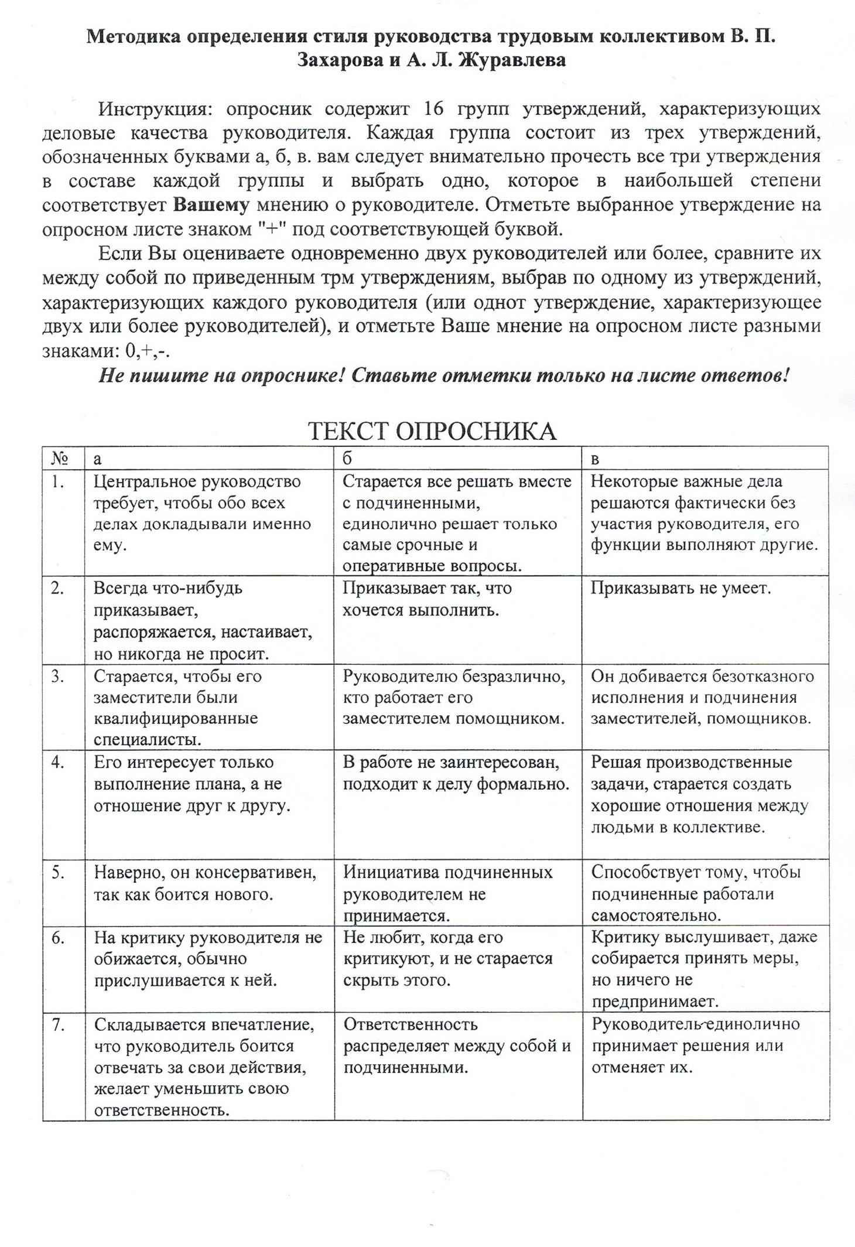

Продолжение приложения Е

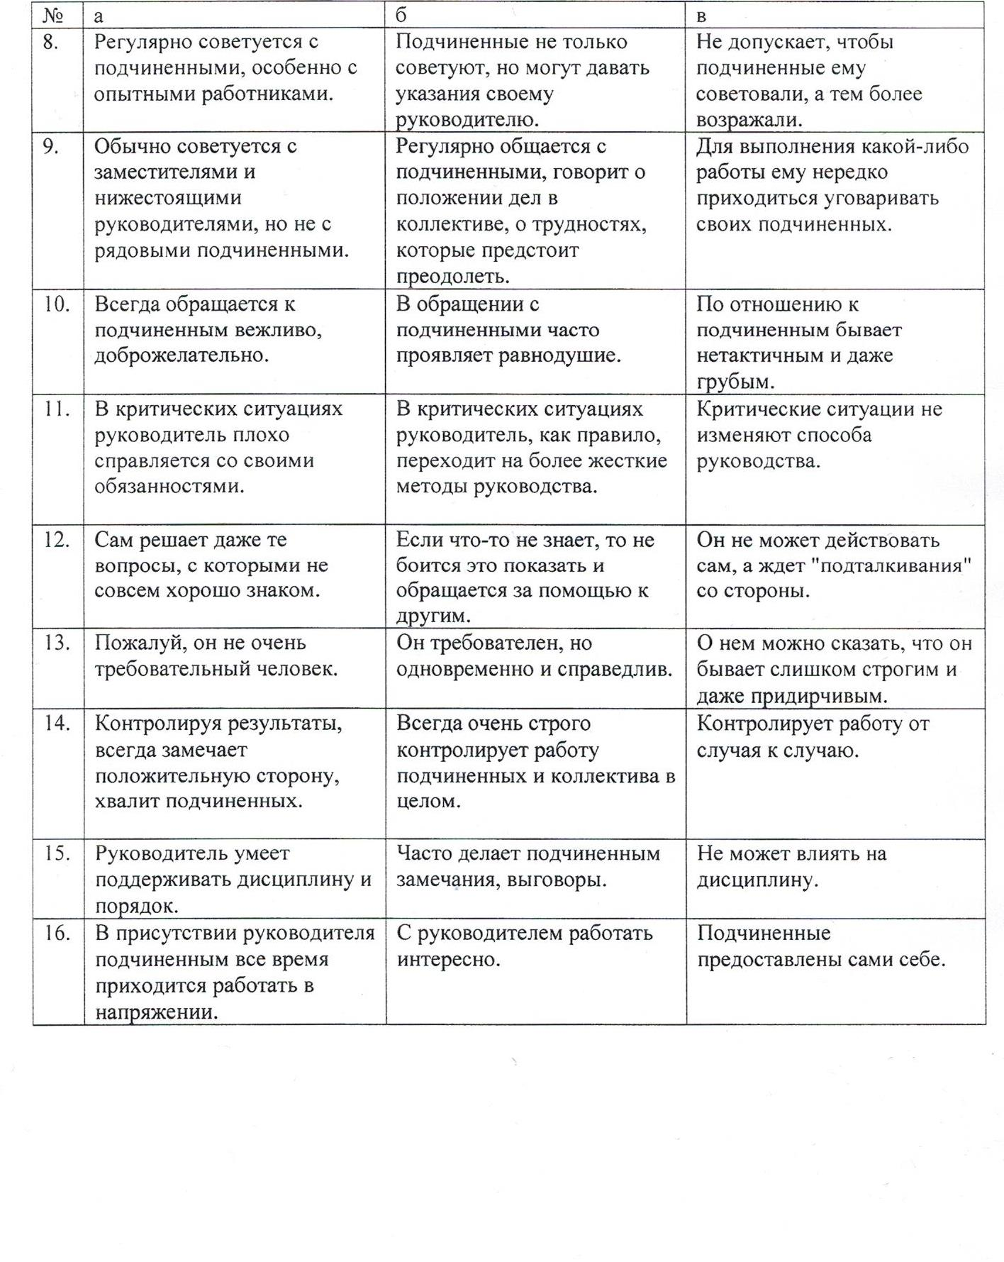

Продолжение приложения Е

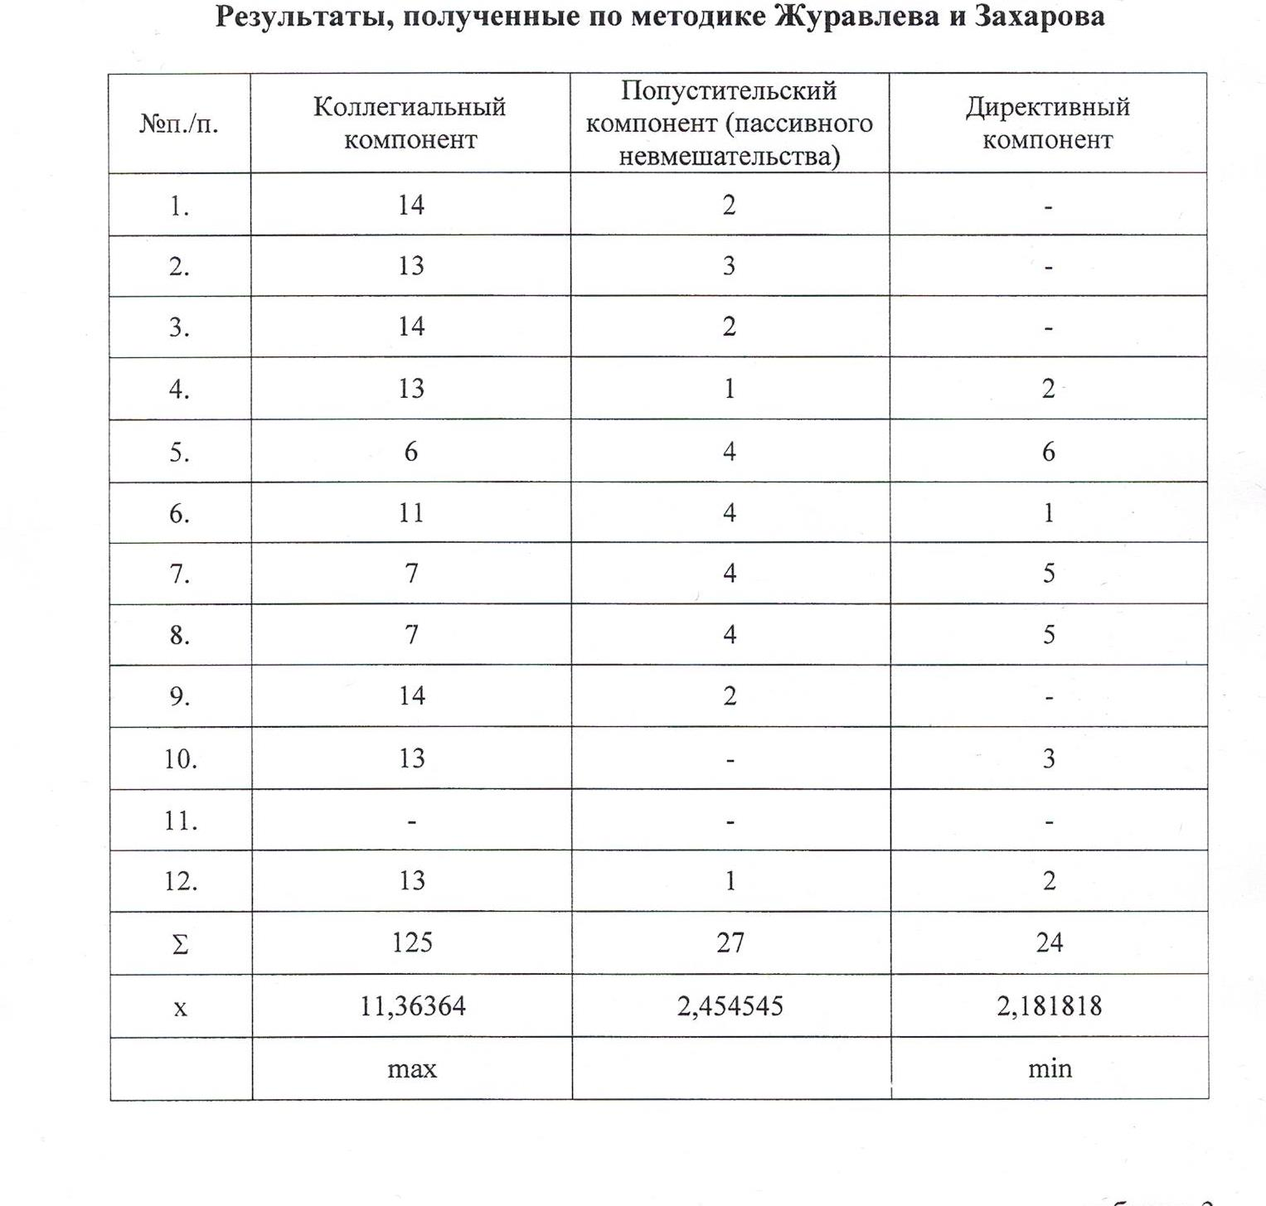
Приложение Ж
Методика диагностики показателей и форм агрессии А. Басса и А. Дарки
Прочитывая или прослушивая зачитываемые утверждения, примеряйте, насколько они соответствуют вашему стилю поведения, вашему образу жизни, и отвечайте одним из возможных ответов: «да» и «нет».
- Временами не могу справиться с желанием навредить кому-либо.
- Иногда могу посплетничать о людях, которых не люблю.
- Легко раздражаюсь, но легко и успокаиваюсь.
- Если меня не попросить по-хорошему, просьбу не выполню.
- Не всегда получаю то, что мне положено.
- Знаю, что люди говорят обо мне за моей спиной.
- Если не одобряю поступки других людей, даю им это почувствовать.
- Если случается обмануть кого-либо, испытываю угрызения совести.
- Мне кажется, что я не способен ударить человека.
- Никогда не раздражаюсь настолько, чтобы разбрасывать вещи.
- Всегда снисходителен к чужим недостаткам.
- Когда установленное правило не нравится мне, хочется нарушить его.
- Другие почти всегда умеют использовать благоприятные обстоятельства.
- Меня настораживают люди, которые относятся ко мне более дружелюбно, чем я этого ожидаю.
- Часто бываю не согласен с людьми.
- Иногда на ум приходят мысли, которых я стыжусь.
- Если кто-нибудь ударит меня, я не отвечу ему тем же.
- В раздражении хлопаю дверьми.
- Я более раздражителен, чем кажется со стороны.
- Если кто-то корчит из себя начальника, я поступаю ему наперекор.
- Меня немного огорчает моя судьба.
- Думаю, что многие люди не любят меня.
- Не могу удержаться от спора, если люди не согласны со мной.
- Увиливающие от работы должны испытывать чувство вины.
- Кто оскорбляет меня или мою семью, напрашивается на драку.
- Я не способен на грубые шутки.
- Меня охватывает ярость, когда надо мной насмехаются.
- Когда люди строят из себя начальников, я делаю все чтобы они не зазнавались.
- Почти каждую неделю вижу кого-нибудь из тех, кто мне не нравится.
- Довольно многие завидуют мне.
- Требую, чтобы люди уважали мои права.
- Меня огорчает, что я мало делаю для своих родителей.
- Люди, которые постоянно изводят вас, стоят того, чтобы их щелкнули по носу.
- От злости иногда бываю мрачным.
- Если ко мне относятся хуже, чем я того заслуживаю, я не огорчаюсь.
- Если кто-то пытается вывести меня из себя, я не обращаю на него внимания.
- Хотя я и не показываю этого, иногда меня гложет зависть.
- Иногда мне кажется, что надо мной смеются.
- Даже если злюсь, не прибегаю к сильным выражениям.
- Хочется, чтобы мои грехи были прощены.
- Редко даю сдачи, даже если кто-нибудь ударит меня.
- Обижаюсь, когда иногда получается не по-моему.
- Иногда люди раздражают меня своим присутствием.
- Нет людей, которых бы я по-настоящему ненавидел.
- Мой принцип: «Никогда не доверять чужакам».
- Если кто-то раздражает меня, готов сказать ему все, что о нем думаю.
Продолжение приложения Ж
- Делаю много такого, о чем впоследствии сожалею.
- Если разозлюсь, могу ударить кого-нибудь.
- С десяти лет у меня не было вспышек гнева.
- Часто чувствую себя, как пороховая бочка, готовая взорваться.
- Если бы знали, что я чувствую, меня бы считали человеком, с которым нелегко ладить.
- Всегда думаю о том, какие тайные причины заставляют людей делать что-нибудь приятное для меня.
- Когда кричат на меня, кричу в ответ.
- Неудачи огорчают меня.
- Дерусь не реже и не чаще других.
- Могу вспомнить случаи, когда был настолько зол, что хватал первую попавшуюся под руку вещь и ломал ее.
- Иногда чувствую, что готов первым начать драку.
- Иногда чувствую, что жизнь со мной поступает несправедливо.
- Раньше думал, что большинство людей говорит правду, но теперь этому не верю.
- Ругаюсь только от злости.
- Когда поступаю неправильно, меня мучает совесть.
- Если для защиты своих прав нужно применить физическую силу, я применяю ее.
- Иногда выражаю свой гнев тем, что стучу по столу.
- Бываю грубоват по отношению к людям, которые мне не нравятся.
- У меня нет врагов, которые хотели бы мне навредить.
- Не умею поставить человека на место, даже если он этого заслуживает.
- Часто думаю, что живу неправильно.
- Знаю людей, которые способны довести меня до драки.
- Не огорчаюсь из-за мелочей.
- Мне редко приходит в голову мысль о том, что люди пытаются разозлить или оскорбить меня.
- Часто просто угрожаю людям, не собираясь приводить угрозы в исполнение.
- В последнее время я стал занудой.
- В споре часто повышаю голос.
- Стараюсь скрывать плохое отношение к людям.
- Лучше соглашусь с чем-либо, чем стану спорить.
Ключ для обработки результатов испытания по опроснику:
- «1». физическая агрессия (к=11): 1+, 9-, 17-, 25+, 33+, 41+, 48+, 55+, 62+, 68+.
- «2». вербальная агрессия (к=8): 7+, 15+, 23+, 31+, 39-, 46+, 53+, 60+, 66-, 71+, 73+, 74-, 75-.
- «3». косвенная агрессия (к=13): 2+, 10+, 18+, 26-, 34+, 42+, 49-, 56+, 63+.
- «4». негативизм (к=20): 4+, 12+, 20+, 28+, 36-.
- «5». раздражение (к=9): 3+, 11-, 19+, 27+, 35-, 43+, 50+, 57+, 64+, 69-, 72+.
- «6». подозрительность (к=11): 6+, 14+, 22+, 30+, 38+, 45+, 52+, 59+, 65-, 70-.
- «7». обида (к=13): 5+, 13+, 21+, 29+, 37+, 44+, 51+, 58+.
- «8». чувство вины (к=11): 8+, 16+, 24+, 32+, 40+, 47+, 54+, 61+, 67+.
Номера вопросов со знаком «–» требуют и регистрации ответа с противоположным знаком: если был ответ «да», то мы его регистрируем как ответ «нет», если был ответ «нет», регистрируем как ответ «да».
Сумма баллов, умноженная на коэффициент, указанный в скобках при каждом параметре агрессивности, позволяет получить удобные для сопоставления – нормированные – показатели, характеризующие индивидуальные и групповые результаты (нулевые значения не просчитываются).

Продолжение приложения Ж

Суммарные показатели: («1» + «2» + «3») : 3 = ИА – индекс агрессивности;
Суммарные показатели: («6» + «7») : 2 = ИВ – индекс враждебности.
А. Басс и А. Дарки предложили опросник для выявления важных, по их мнению, показателей и форм агрессии:
- Использование физической силы против другого лица – физическая агрессия.
- Выражение негативных чувств как через форму (ссора, крик, визг), так и через содержание словесных обращений к другим лицам (угроза, проклятия, ругань) – вербальная агрессия.
- Использование окольным путем направленных против других лиц сплетен, шуток и проявление ненаправленных, неупорядоченных, взрывов ярости (в крике, топаний ногами и т.п.) – косвенная агрессия.
- Оппозиционная форма поведения, направленная обычно против авторитета и руководства, которая может нарастать от пассивного сопротивления до активных действий против требований, правил, законов – негативизм.
- Склонность к раздражению, готовность при малейшем возбуждении излиться во вспыльчивости, резкости, грубости – раздражение.
- Склонность к недоверию и осторожному отношению к людям, проистекающим из убеждения, что окружающие намерены причинить вред – подозрительность.
- Проявления зависти и ненависти к окружающим, обусловленные чувством гнева, недовольства кем-то именно или всем миром за действительные или мнимые страдания – обида.
- Отношение и действия по отношению к себе и окружающим, проистекающие из возможного убеждения самого обследуемого в том, что он является плохим человеком, поступает нехорошо: вредно, злобно или бессовестно – аутоагрессия, или чувство вины.
Опросник не свободен от мотивационных искажений (например, в связи с социальной желательностью). Требует дополнительной проверки на надежность полученных результатов (либо с помощью ретеста, либо с помощью других методик). Применение данного опросника в работе с учащимися школы (с шестого класса и выше) и при работе с учителями (предметниками и проходящими подготовку по специальности «практический психолог») было достаточно диагностичным и конструктивным для последующей коррекционной работы.
Приложение З

Методика оценки психологической атмосферы в коллективе А.Ф.Фидлера

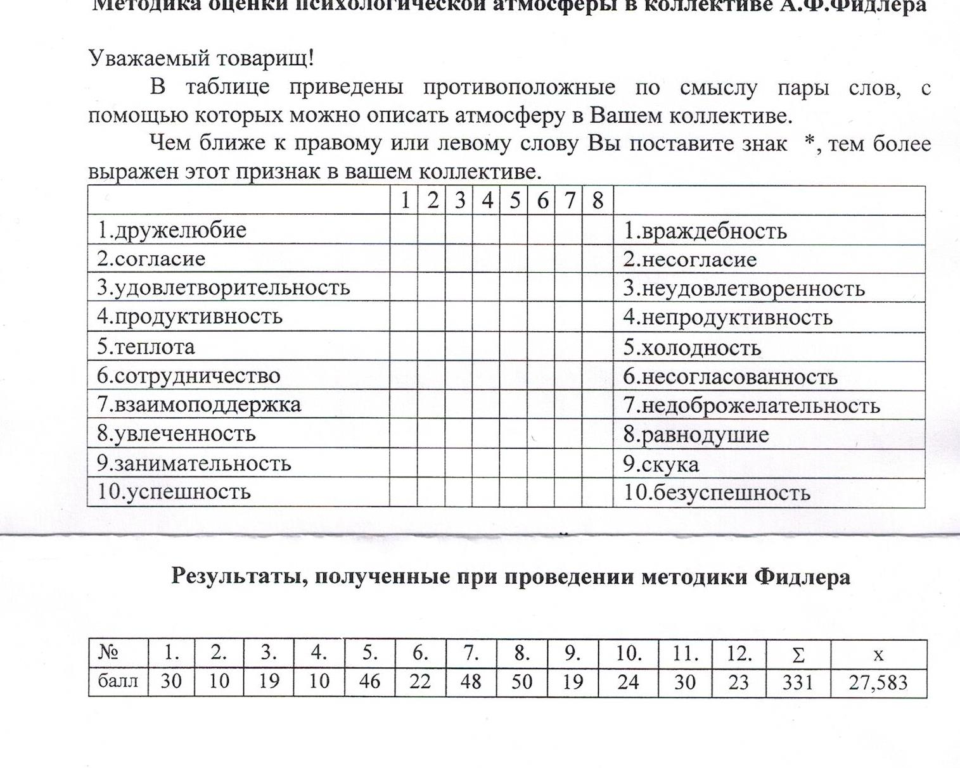
Приложение И

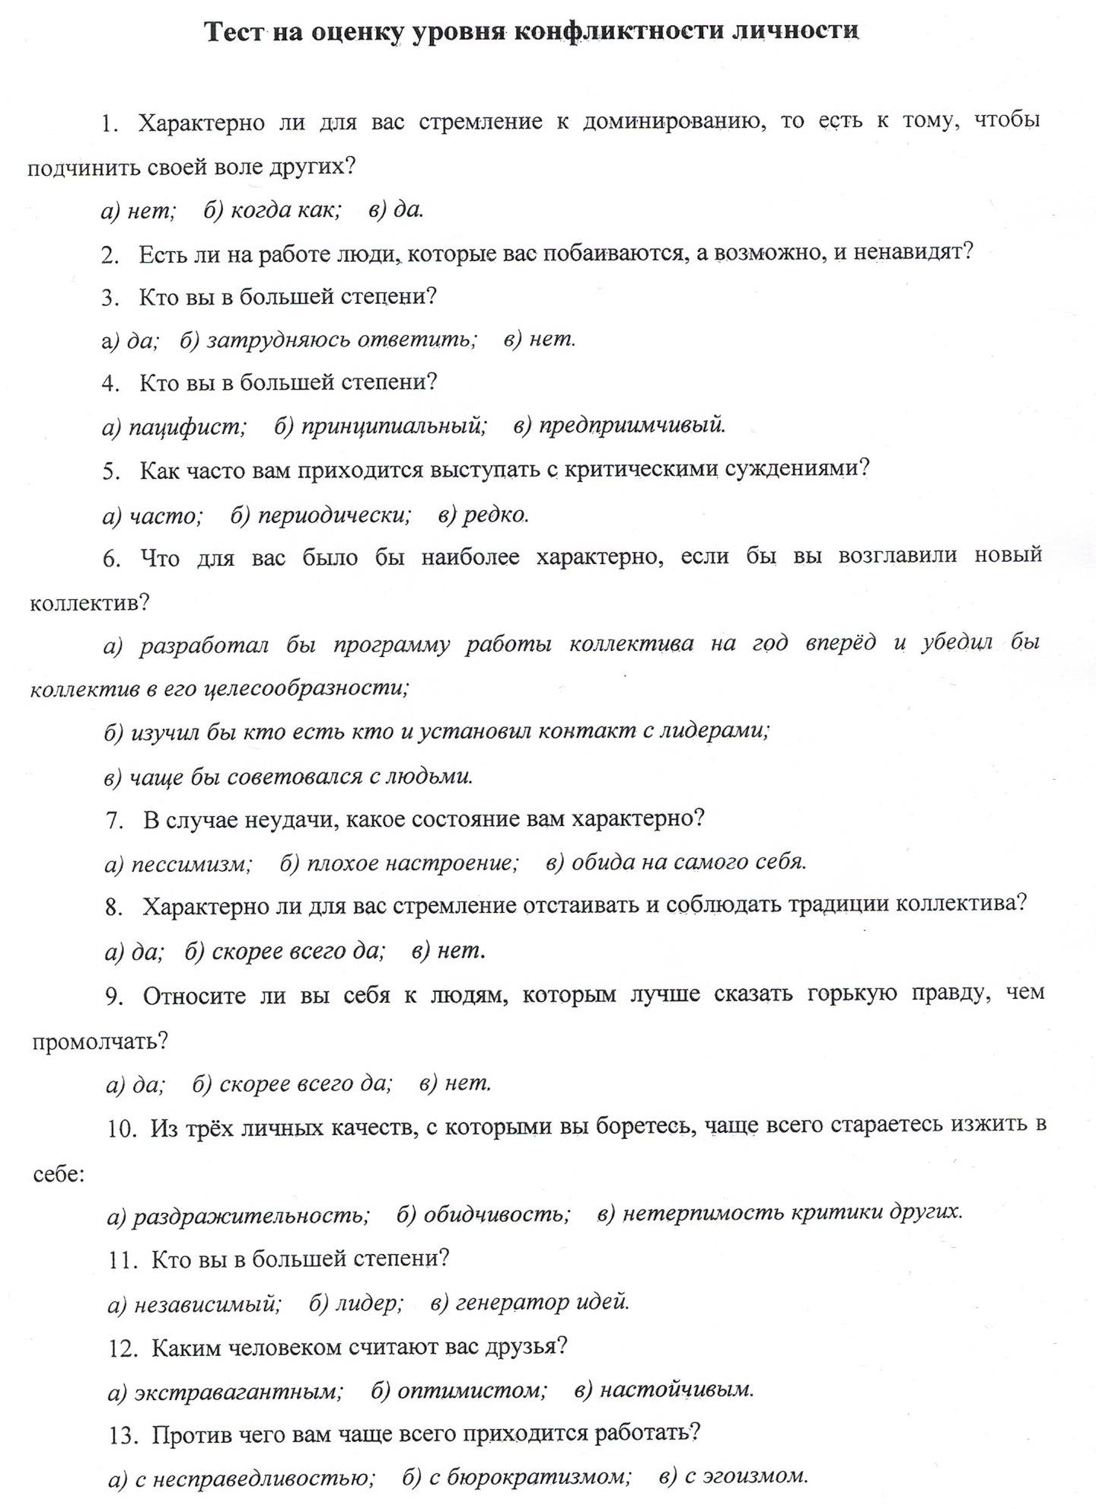

Продолжение приложения И

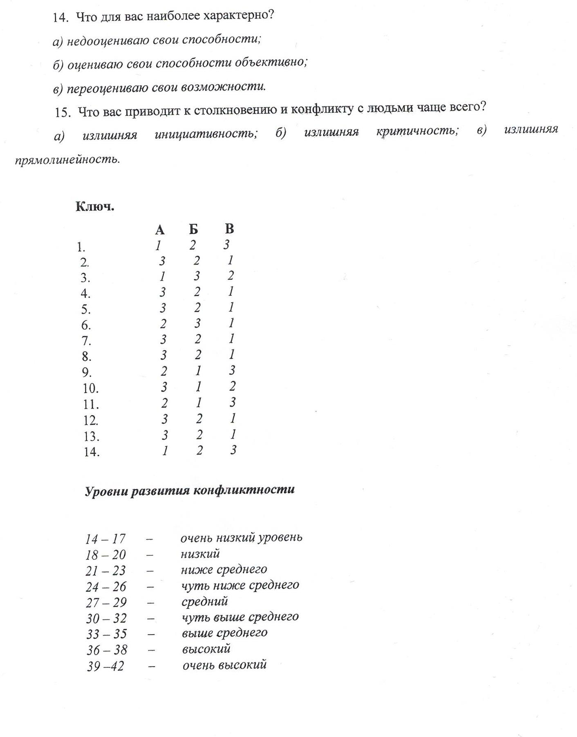
Приложение К

Шкала Спилбергера-Ханина для определения личностной и ситуативной тревожности

Тест Спилбергера-Ханина — это единственная методика, которая позволяет дифференцировано измерять тревожность и как личностное свойство и как состояние, связанное с текущей ситуацией.
Этот тест поможет вам определить выраженность тревожности в структуре вашей личности. Тревожность как личностная черта означает мотив или приобретенную поведенческую позицию, которая заставляет человека воспринимать широкий круг объективно безопасных обстоятельств, как содержащих угрозу, побуждая реагировать на них состояниями тревоги, интенсивность которых не соответствует величине реальной опасности.
Реактивная (ситуативная) тревожность характеризует состояние человека в данный момент времени, которое характеризуется субъективно переживаемыми эмоциями: напряжением, беспокойством, озабоченностью, нервозностью в данной конкретной обстановке. Это состояние возникает как эмоциональная реакция на экстремальную или стрессовую ситуацию, может быть разным по интенсивности и динамичным во времени.
Шкала ситуативной тревожности
Инструкция: Прочитайте внимательно каждое из приведенных ниже предложений и зачеркните цифру в соответствующей графе справа в зависимости от того, как вы себя чувствуете в данный момент. Над вопросами долго не задумывайтесь, поскольку правильных и неправильных ответов нет.
Суждения
№пп | Суждение | Никогда | Почти никогда | Часто | Почти всегда
1 | Я спокоен | 1 | 2 | 3 | 4
2 | Мне ничто не угрожает | 1 | 2 | 3 | 4
3 | Я нахожусь в напряжении | 1 | 2 | 3 | 4
4 | Я внутренне скован | 1 | 2 | 3 | 4
5 | Я чувствую себя свободно | 1 | 2 | 3 | 4
6 | Я расстроен | 1 | 2 | 3 | 4
7 | Меня волнуют возможные неудачи | 1 | 2 | 3 | 4
8 | Я ощущаю душевный покой | 1 | 2 | 3 | 4
9 | Я встревожен | 1 | 2 | 3 | 4
10 | Я испытываю чувство внутреннего удовлетворения | 1 | 2 | 3 | 4
11 | Я уверен в себе | 1 | 2 | 3 | 4
12 | Я нервничаю | 1 | 2 | 3 | 4
13 | Я не нахожу себе места | 1 | 2 | 3 | 4
14 | Я взвинчен | 1 | 2 | 3 | 4
15 | Я не чувствую скованности, напряжения | 1 | 2 | 3 | 4
16 | Я доволен | 1 | 2 | 3 | 4
17 | Я озабочен | 1 | 2 | 3 | 4
18 | Я слишком возбужден и мне не по себе | 1 | 2 | 3 | 4
19 | Мне радостно | 1 | 2 | 3 | 4
20 | Мне приятно | 1 | 2 | 3 | 4

Продолжение приложения К
Шкала личной тревожности
Инструкция. Прочитайте внимательно каждое из приведенных ниже предложений и зачеркните цифру в соответствующей графе справа в зависимости от того, как вы себя чувствуете обычно. Над вопросами долго не думайте, поскольку правильных или неправильных ответов нет.
Суждения
№пп | Суждение | Никогда | Почти никогда | Часто | Почти всегда
21 | У меня бывает приподнятое настроение | 1 | 2 | 3 | 4
22 | Я бываю раздражительным | 1 | 2 | 3 | 4
23 | Я легко расстраиваюсь | 1 | 2 | 3 | 4
24 | Я хотел бы быть таким же удачливым, как и другие | 1 | 2 | 3 | 4
25 | Я сильно переживаю неприятности и долго не могу о них забыть | 1 | 2 | 3 | 4
26 | Я чувствую прилив сил и желание работать | 1 | 2 | 3 | 4
27 | Я спокоен, хладнокровен и собран | 1 | 2 | 3 | 4
28 | Меня тревожат возможные трудности | 1 | 2 | 3 | 4
29 | Я слишком переживаю из-за пустяков | 1 | 2 | 3 | 4
30 | Я бываю вполне счастлив | 1 | 2 | 3 | 4
31 | Я все принимаю близко к сердцу | 1 | 2 | 3 | 4
32 | Мне не хватает уверенности в себе | 1 | 2 | 3 | 4
33 | Я чувствую себя беззащитным | 1 | 2 | 3 | 4
34 | Я стараюсь избегать критических ситуаций и трудностей | 1 | 2 | 3 | 4
35 | У меня бывает хандра | 1 | 2 | 3 | 4
36 | Я бываю доволен | 1 | 2 | 3 | 4
37 | Всякие пустяки отвлекают и волнуют меня | 1 | 2 | 3 | 4
38 | Бывает, что я чувствую себя неудачником | 1 | 2 | 3 | 4
39 | Я уравновешенный человек | 1 | 2 | 3 | 4
40 | Меня охватывает беспокойство, когда я думаю о своих делах и заботах | 1 | 2 | 3 | 4
Обработка результатов
Обработка результатов включает следующие этапы:
- Определение показателей ситуативной и личностной тревожности с помощью ключа.
- На основе оценки уровня тревожности составление рекомендаций для коррекции поведения испытуемого.
- Вычисление среднегруппового показателя ситуативной тревожности (СТ) и личностной тревожности (ЛТ) и их сравнительный анализ в зависимости, например, от половой принадлежности испытуемых.
Ключ
СТ | Ответы |  |  |  | ЛТ | Ответы
№№ | 1 | 2 | 3 | 4 | №№ | 1 | 2 | 3 | 4
Ситуативная тревожность |  |  |  |  | Личностная тревожность
1 | 4 | 3 | 2 | 1 | 21 | 4 | 3 | 2 | 1
2 | 4 | 3 | 2 | 1 | 22 | 1 | 2 | 3 | 4
3 | 1 | 2 | 3 | 4 | 23 | 1 | 2 | 3 | 4
4 | 1 | 2 | 3 | 4 | 24 | 1 | 2 | 3 | 4
5 | 4 | 3 | 2 | 1 | 25 | 1 | 2 | 3 | 4
6 | 1 | 2 | 3 | 4 | 26 | 4 | 3 | 2 | 1
7 | 1 | 2 | 3 | 4 | 27 | 4 | 3 | 2 | 1
8 | 4 | 3 | 2 | 1 | 28 | 1 | 2 | 3 | 4
9 | 1 | 2 | 3 | 4 | 29 | 1 | 2 | 3 | 4
10 | 4 | 3 | 2 | 1 | 30 | 4 | 3 | 2 | 1
11 | 4 | 3 | 2 | 1 | 31 | 1 | 2 | 3 | 4
12 | 1 | 2 | 3 | 4 | 32 | 1 | 2 | 3 | 4
13 | 1 | 2 | 3 | 4 | 33 | 1 | 2 | 3 | 4
14 | 1 | 2 | 3 | 4 | 34 | 1 | 2 | 3 | 4
15 | 4 | 3 | 2 | 1 | 35 | 1 | 2 | 3 | 4
16 | 4 | 3 | 2 | 1 | 36 | 4 | 3 | 2 | 1
17 | 1 | 2 | 3 | 4 | 37 | 1 | 2 | 3 | 4
18 | 1 | 2 | 3 | 4 | 38 | 1 | 2 | 3 | 4
19 | 4 | 3 | 2 | 1 | 39 | 4 | 3 | 2 | 1
20 | 4 | 3 | 2 | 1 | 40 | 1 | 2 | 3 | 4
Интерпретация результатов
При интерпретации показателей можно использовать следующие ориентировочные оценки тревожности:
- до 30 баллов – низкая,
- 31 — 44 балла — умеренная;
- 45 и более — высокая.
Очень высокая тревожность (> 46) прямо может быть связана с наличием невротического конфликта, эмоциональными срывами и с психосоматическими заболеваниями.
Низкая тревожность (<12), наоборот, характеризует состояние как депрессивное, неактивное, с низким уровнем мотиваций. Иногда очень низкая тревожность в показателях теста является результатом активного вытеснения личностью высокой тревоги с целью показать себя в «лучшем свете».
Определенный уровень тревожности — естественная и обязательная особенность активной деятельной личности. У каждого человека существует свой оптимальный, или желательный, уровень тревожности — это так называемая полезная тревожность. Оценка человеком своего состояния в этом отношении является для него существенным компонентом самоконтроля и самовоспитания.
Мы уже говорили выше, что под личностной тревожностью понимается устойчивая индивидуальная характеристика, отражающая предрасположенность человека к тревоге и предполагающая наличие у него тенденции воспринимать достаточно широкий спектр ситуаций как угрожающие, отвечая на каждую из них определенной реакцией. Как предрасположенность, личная тревожность активизируется при восприятии определенных стимулов, расцениваемых человеком как опасные для самооценки, самоуважения.
Личности, относимые к категории высокотревожных, склонны воспринимать угрозу своей самооценке и жизнедеятельности в обширном диапазоне ситуаций и реагировать на них выраженным состоянием тревожности. Если психологический тест выявляет у испытуемого высокий показатель личностной тревожности, то это дает основание предполагать у него появление состояния тревожности в разнообразных ситуациях, особенно когда они касаются оценки его компетенции и престижа.
Лицам с высокой оценкой тревожности следует формировать чувство уверенности и успеха. Им необходимо смещать акцент с внешней требовательности, категоричности, высокой значимости в постановке задач на содержательное осмысление деятельности и научиться разбивать большие задачи на более мелкие
Для людей с низким уровнем тревожности, наоборот, требуется пробуждение активности, подчеркивание мотивационных компонентов деятельности, возбуждение заинтересованности, формирование чувства ответственности в решении тех или иных задач.
Приложение Л
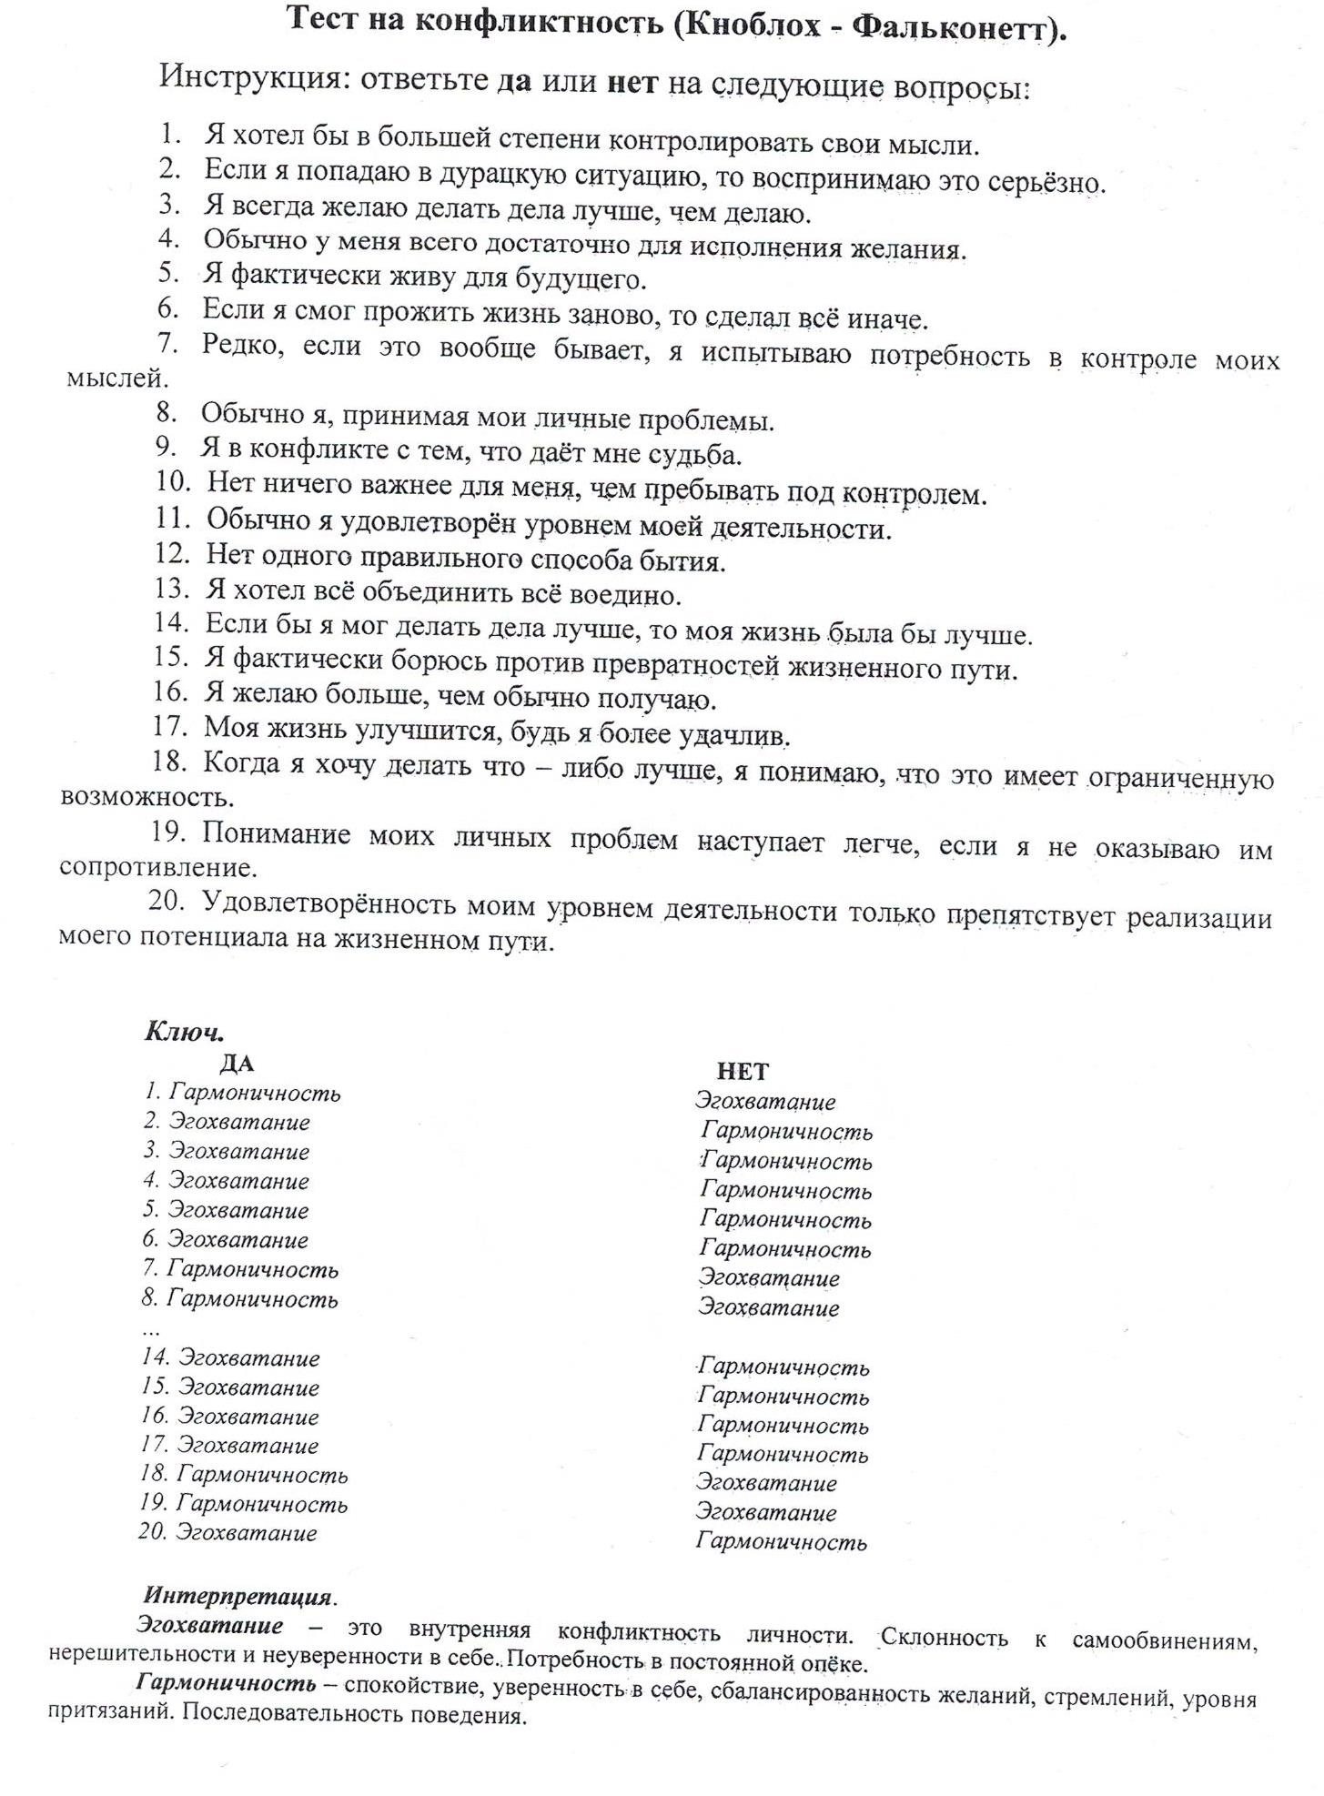
Приложение М
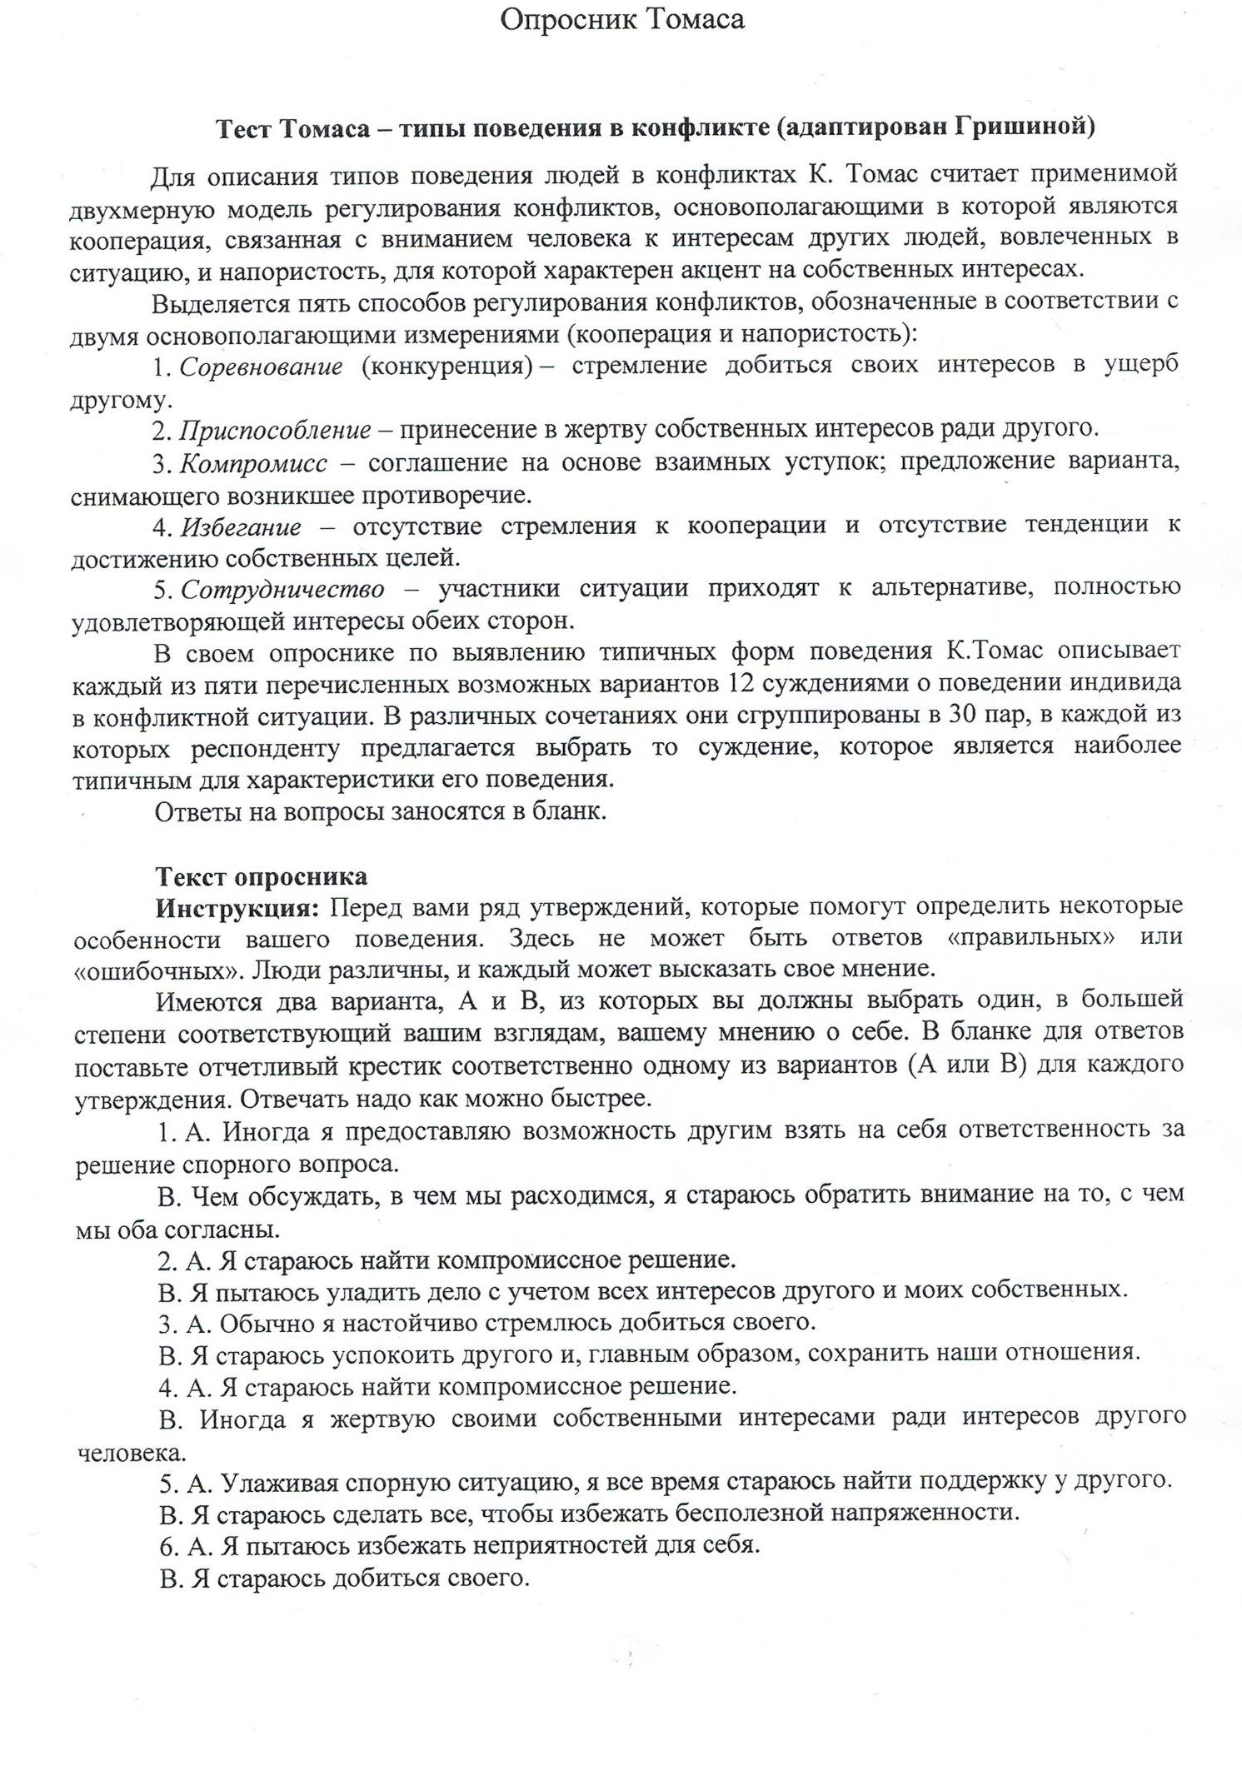

Продолжение приложени М
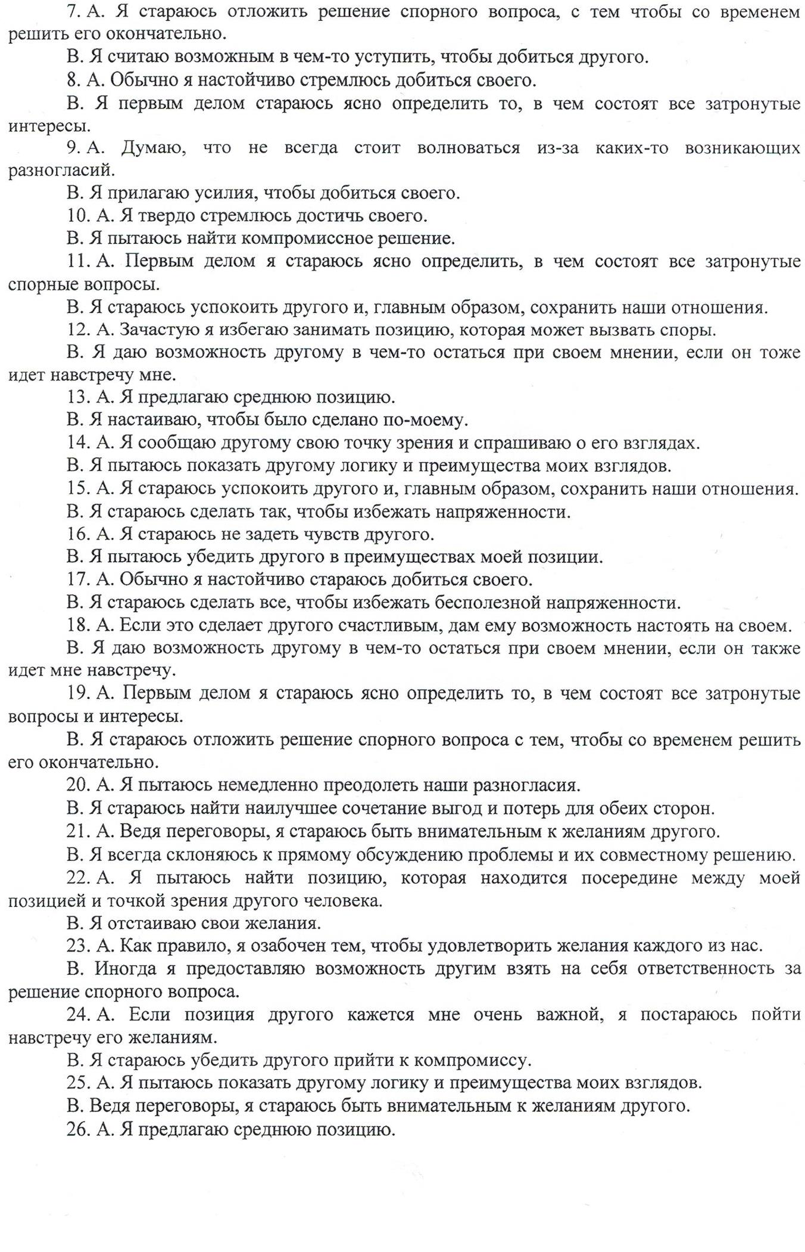

Продолжение приложения М
